Міністерство освіти і науки України
Харківський національний університет імені В. Н. Каразіна
Факультет комп’ютерних наук
Кафедра теоретичної та прикладної системотехніки

«Затверджую»
Зав. кафедри теоретичної та
прикладної системотехніки
_____________ д.т.н., проф. С. І. Шматков
«___» ________ 2023 р

Пояснювальна записка
до кваліфікаційної роботи
бакалавра

на тему: «КОМП’ЮТЕРНА МОДЕЛЬ АВТОМАТИЗАЦІЇ РОЗДРІБНОЇ ТОРГІВЛІ
З МЕТОЮ ПОКРАЩЕННЯ РОБОТИ БІЗНЕСУ»

Захищено на засіданні  Атестаційної комісії № 42  протокол № __ від __.06.2023 р.  Оцінка _____ / ______________  Голова Атестаційної комісії  ________________ Скоб Ю. О. | Виконав:  студент 4 курсу, групи КУ– 41  Галузь знань: 15 – Автоматизація та  приладобудування  Спеціальність: 151 – «Автоматизація та комп'ютерно-інтегровані технології»    Усатий Даниїл Геннадійович  Керівник:    Старший викладач кафедри ТПС  Мороз Ольга Юріївна  Рецензент:  Доцент кафедри теретичної  та прикладної інформатики    доцент, канд. фіз.-мат. наук.  Зарецька Ірина Тимофіївна
Харків – 2023

АНОТАЦІЯ

Кваліфікаційна робота складається зі вступу, 4 розділів, висновків, списку використаних джерел і 6 додатків. Загальний обсяг роботи складає 95 сторінок, із яких 57 сторінок основної частини з 55 рисунками, 17 найменувань списку використаних джерел на 3 сторінках і 6 додатків на 32 сторінках.
Об’єкт дослідження – комп’ютерна модель автоматизації роздрібної торгівлі з метою покращення роботи бізнесу.
Предмет дослідження – моделі, методи та інструментальні засоби автоматизації роздрібної торгівлі.
Мета дослідження – автоматизація роботи координатора з пошуку нових представників за допомогою розробленої комп’ютерної моделі.
Методи дослідження – реалізація Web-сайту за допомогою CMS WordPress, підключення онлайн-рекламних сервісів Google Ads та Facebook Meta Ads.
Проблема яка вирішується в даній кваліфікаційній роботі полягає в тому, щоб створити більш ефективну та надійну модель роздрібної торгівлі з метою покращення роботи бізнесу методом автоматизації пошуку нових клієнтів.
Ключові слова: комп’ютерна модель, автоматизація роздрібної торгівлі, покращення роботи бізнесу, Web-сайт, Web-хостінг, CMS WordPress, HTML, CSS, PHP, JavaScript, Bootstrap, Google Ads, Meta Ads Manager.

ABSTRACT

The qualification work consists of an introduction, 4 chapters, conclusions, a list of used sources and 6 appendices. The total volume of the work is 95 pages, of which 57 pages are the main part with 55 figures, 17 names of the list of used sources on 3 pages and 6 appendices on 32 pages.
The object of the research – a computer model of retail trade automation with the aim of improving business operations.
The subject of the research – models, methods and tools for automating retail trade.
The purpose of the research – to automate the work of the coordinator on finding new representatives with the help of a developed computer model.
Research methods – implementation of a website using CMS WordPress, connection of online advertising services Google Ads and Facebook Meta Ads.
The problem solved in this qualification work is to create a more effective and reliable model of retail trade in order to improve business operations by automating the search for new customers.
Keywords: computer model, retail automation, business improvement, Website, Web hosting, CMS WordPress, HTML, CSS, PHP, JavaScript, Bootstrap, Google Ads, Meta Ads Manager.

ЗМІСТ

ПЕРЕЛІК СКОРОЧЕНЬ І УМОВНИХ ПОЗНАЧЕНЬ 6
ВСТУП 7
РОЗДІЛ 1. АНАЛІЗ СУЧАСНИХ ТЕХНЛОГІЙ З АВТОМАТИЗАЦІЇ РОЗДРІБНОЇ ТОРГІВЛІ 10
1.1. Web-сайт. Розробка та реклама в інтернеті. 10
1.2. SMM (просування в соціальних мережах). 11
1.3. Розміщення відеоматеріалів. 11
1.4. Email-розсилання. 12
1.5. Маркетплейси. 12
Висновки до розділу 1. 13
РОЗДІЛ 2. РОЗРОБКА КОМП’ЮТЕРНОЇ МОДЕЛІ З АВТОМАТИЗАЦІЇ РОЗДРІБНОЇ ТОРГІВЛІ 14
2.1. Хостинг та доменне ім’я. 15
2.2. Інсталяція CMS 16
2.3. Створення, підключення бази даних, реєстрація акаунту адміністратора 17
2.4. Встановлення шаблону та необхідних плагінів, налаштування 19
2.5. Створення меню, сторінок та наповнення їх контентом 24
2.6. Реалізація додаткових функцій 38
2.7. Створення власного дизайну та стилей 41
2.8. Підключення та налаштування рекламних сервісів 46
Висновки до розділу 2. 47
РОЗДІЛ 3. РЕКОМЕНДАЦІЇ ЩОДО ЗАСТОСУВАННЯ СТВОРЕНОЇ КОМП’ЮТЕРНОЇ МОДЕЛІ 49
3.1. Створення аккаунту адміністратора. 49
3.2. Редагування сторінок. Текст, зображення, та інше. 50
3.3. Зміна каталогів та налаштування зворотнього лічильника. 51
Висновки до розділу 3. 53
РОЗДІЛ 4. АНАЛІЗ РОЗРОБЛЕНОЇ АВТОМАТИЗОВАНОЇ МОДЕЛІ 54
4.1. Аналіз реклами в соціальній мережі Instagram 54
4.2. Аналіз реклами в пошуковій системі Google 56
4.3. Порівняльний аналіз 57
Висновки до розділу 4 58
ВИСНОВКИ 60
ПЕРЕЛІК ВИКОРИСТАНИХ ДЖЕРЕЛ 61
ДОДАТОК А. Завдання на кваліфікаційну роботу 64
ДОДАТОК Б. Технічне завдання на розробку програмного виробу 66
ДОДАТОК В. Програма і методика випробувань програмного виробу 69
ДОДАТОК Г. Лістинги HTML-кодів сторінок сайту 73
ДОДАТОК Д. Лістинги коду стилей сайту 77
ДОДАТОК Е. ІНТЕГРАЦІЯ ТА НАЛАШТУВАННЯ РЕКЛАМНИХ СЕРВІСІВ 83
Е.1. Google Ads. Вхід, створення кампанії, підключення, налаштування та запуск реклами в пошуковій системі Google. 83
Е.2. Facebook Meta Ads. Вхід, створення кампанії, підключення, налаштування та запуск реклами в соціальній мережі Instagram. 89

ПЕРЕЛІК СКОРОЧЕНЬ І УМОВНИХ ПОЗНАЧЕНЬ

HTML – HyperText Markup Language (англ.) Мова розмітки гіпертексту, спеціальна мова розмітки, яка застосовується при створенні сайтів в інтернеті .
CSS – Cascading Style Sheets (англ.) Каскадні таблиці стилів, код, який використовується для стилізації Вашої веб сторінки, її HTML елементів.
PHP – Hypertext Preprocessor (англ.) Препроцесор гіпертексту, широко використовувана мова сценаріїв загального призначення з відкритим вихідним кодом.
MySQL – це система управління базами даних, яка використовується для підтримки реляційних баз даних.
JavaScript – високорівнева мова програмування, яка підтримує імперативний, функціональний, подієво-орієнтований підходи, має динамічну типізацію та застосовується для запису послідовних операцій — «сценаріїв» чи «скриптів».
CMS – Content Management System WordPress (англ.) Система керування вмістом, набір інструментів для створення та управління сайтом.
Bootstrap – інструмент для верстки, який дозволяє заощадити час на розробку сайту.
Web-сайт – це один або кілька веб-документів, об’єднаних одним доменним ім’ям.
SEO – Search engine optimization (англ.) Пошукова оптимізація сайту, що представляє собою оптимізований під актуальні вимоги пошукових алгоритмів контент.

ВСТУП

Сьогодні майже кожна людина регулярно користується сучасним смартфоном або ноутбуком чи комп’ютером, бізнес також переходить на онлайн-продаж або онлайн-рекламу своїх послуг. Глобальний інтернет став настільки функціональним та зручним, що людині можна зовсім не виходити з дому, щоб зробити покупку або замовити послугу. Достатньо зайти на один з безлічі онлайн-ресурсів та замовити потрібну доставку або послугу додому.
За статистикою міжнародної аналітичної компанії Counterpoint Research, що спеціалізується на дослідженні ринку споживчої електроніки, кожен четвертий користувач смартфона проводить із ним понад 7 годин. Тільки 4% власників смартфонів активно використовують його менше однієї години на день. Понад чверть (26%) користувачів витрачають на свого «електронного друга» 7 годин і більше, тобто більше половини того часу, що вони не сплять. Ще 21% витрачають на смартфон 5-7 годин. [15]
Через те що ринок перейшов на шлях сучасних технологій, кожна компанія, що має певні для цього ресурси, намагається збільшити обсяг своїх клієнтів шляхом інтеграції онлайн-реклами та створення інтернет-магазинів. Малі підприємства, що не мають великих фінансових можливостей на онлайн-рекламу та підтримання інтернет-магазину, не можуть конкурувати з великими компаніями. Сьогодні через відкритий простір інтернету дуже легко знайти товар чи послугу за найнижчою вартістю. Зазвичай, найнижча ціна на один і той же товар є найбільш цікавою для покупця та має найбільшу кількість переглядів, що, насамперед, впливає на відображення цього товару у пошуку та показує його на перших місцях. Отже, малі підприємства не мають потрібних ресурсів для якісної конкуренції з великими корпораціями.
Проте, деяким компаніям та підприємцям, що знаходять ресурси для реклами, вдається реалізовувати свої послуги або товари як локально, так і по всій території України або, навіть, світу.
Під час виконання даної кваліфікаційної роботи, об’єктом якої є комп’ютерна модель автоматизації роздрібної торгівлі буде розглянуто питання отримання реєстрацій цільових клієнтів у провідній компанії з продажу косметики Avon Products Inc з метою покращення роботи бізнесу.
Компанія Avon є всесвітньо відомим виробником косметичних товарів, що здійснює свою діяльність більш ніж у 140 країнах. Саме в цій компанії впроваджена форма роздрібної торгівлі як особливий вид прямих продажів, який забезпечується на основі особистих зв’язків з потенційними покупцями. В компанії працюють координатори, які займаються пошуком представників (реалізаторів) продукції Avon Products Inc, які вже в свою чергу займаються пошуком, насамперед, цільових покупців. Заробітна плата кожного координатора залежить від кількості проданої продукції представником, який закріплюється за цим координатором. Отже, кожен координатор зацікавлений у збільшенні кількості продажу продукції компанії. Раніше для пошуку представників координатори давали оголошення в газети, виходили на вулиці та шукали людей, які будуть представниками (реалізаторами) продукції. Сьогодні координатори займаються пошуком представників за допомогою онлайн-технологій (Web-сайти, сторінки в соціальних мережах, відеомаркетинг, рекламні оголошення на інтернет-платформах). Бізнес координатора змінився з локального (його населеного пункту) до території всієї України. Кількість координаторів компанії Avon в Україні налічує приблизно 3000 осіб і кожен зацікавлений у збільшенні своїх реєстрацій та продажів, тому конкуренція є дуже великою. Застосування Web-сайту, як комп’ютерної моделі автоматизації роботи координатора з пошуку нових представників стало найбільш актуальним під час карантинних обмежень і, особливо, на період воєнного стану.
Об’єктом дослідження є процес автоматизації роздрібної торгівлі з метою покращення роботи бізнесу.
Предметом дослідження є моделі, методи та інструментальні засоби автоматизації роздрібної торгівлі.
Мета дослідження – автоматизація роботи координатора з пошуку нових представників за допомогою розробленої комп’ютерної моделі.
Завдання дослідження:
- Аналіз сучасних технологій для автоматизації роздрібної торгівлі.
- Аналіз засобів для розробки та керування моделлю автоматизації роздрібної торгівлі.
- Програмна реалізація комп’ютерної моделі.
- Аналіз розробленої моделі.
Результати дослідження – комп’ютерна модель у вигляді Web-сайту, що має простий дружній інтерфейс для клієнту з можливостями реєстрації та ознайомлення з інформацією про компанію, а також панель керування для адміністратора з можливостями оновлення та редагування інформації.
В ході даної роботи було визначено комерційні цілі та шляхи їх досягнення, розроблено детальний план необхідних заходів для автоматизації роздрібної торгівлі з метою покращення роботи координатора. Було вирішено питання вибору місця розміщення сервера, вибору провайдера, розробки дизайну сервера та його структури, первинне інформаційне наповнення сервера. Вирішено питання сполучення сервера з існуючою бізнес-системою фірми, його попереднє тестування та розміщення в Internet. Проведені комплекси заходів для залучення клієнтів на сервер із застосуванням різноманітних видів реклами. Підведено підсумки які проводяться шляхом порівняння одержаних результатів з раніше прогнозованими показниками.

РОЗДІЛ 1.
АНАЛІЗ СУЧАСНИХ ТЕХНЛОГІЙ З АВТОМАТИЗАЦІЇ РОЗДРІБНОЇ ТОРГІВЛІ

Як пише Нікссон Робін у своїй книзі «Всесвітня павутина – це мережа, що безперервно розвивається, яка пішла далеко вперед від своєї концепції ранніх 1990-х, коли її створення було обумовлено рішенням конкретних завдань». [2] Не можна не погодитись з його висловом, адже у наші часи життя без інтернету неможливо уявити і майже кожна людина хоч раз на день користується пошуковою мережею для пошуку потрібної інформації, послуги або товару. Тому кожна компанія, яка прагне збільшити свої прибутки, намагається просувати свої послуги саме через «всесвітню павутину».
Способи просування послуг в інтернеті:
- Web-сайт;
- SMM (просування в соціальних мережах);
- Розміщення відеоматеріалів;
- Email-розсилання;
- Маркетплейси (онлайн сервіси та платформи для продажу товарів та послуг).

1.1. Web-сайт. Розробка та реклама в інтернеті.
Вебсайт — є одним зі способів автоматизації роботи бізнесу. Сайт може бути як односторінковим (лендинг-сторінка), так і у вигляді повноцінного багатосторінкового ресурсу з різноманітними сервісами та функціями – залежить від потреб та бюджету компанії або особи-замовника.
Сайт надає можливості продавати товари та сервіси, надавати освітні й розважальні послуги, ділитися досвідом, спілкуватися з потенційними клієнтами, і як результат – формувати репутацію компанії.
У наш час існує багато конструкторів сайтів, серед яких розробник обирає той, що відповідає вимогам замовника. Наприклад, WordPress є гарним варіантом для невеликого бізнесу, BigCommerce підійде для великих роздрібних мереж, а Wix із тисячами готових шаблонів буде універсальним варіантом.
Незалежно від мети сайту, він має бути зручним у використанні, містити актуальну інформацію та бути корисним для користувача. Сторінки сайту повинні швидко завантажуватись, мати зручний інтерфейс та просту навігацію.
Залучення нових клієнтів зазвичай відбувається шляхом інтеграції рекламних сервісів в пошукових системах (Google та ін.) та соціальних мережах (Instagram, Facebook, YouTube та ін.).

1.2. SMM (просування в соціальних мережах).
Онлайн-платформа, що спеціалізується на ринкових і споживчих даних, яка пропонує статистичні дані та звіти, ринкову інформацію, інформацію про споживачів і компанії – «Statista», вважає, що до 2025 року кількість користувачів соціальних мереж зросте до 4,4 мільярда людей. [16] На сьогоднішній день, соціальні мережі – це не просто платформи для спілкування, але й досить потужні інструменти для просування бізнесу та послуг.
У соціальних мережах, таких як Facebook чи Instagram, комунікація між користувачами завжди відбувається у взаємодії обох сторін. Просування у соціальних мережах не обмежується лише поширенням інформації про продукт або послугу, це також надає можливість користувачам ділитися своїми враженнями та відгуками.
Завдяки такій двосторонній комунікації, а також зручним інструментам реклами та аналітики, можна отримати цінну інформацію про потенційних клієнтів замовника, включаючи їхні симпатії, антипатії, потреби, професійні інтереси та інше. Це надасть чітке уявлення про те, на що потрібно зосередити зусилля. Будування іміджу бренду відбувається за допомогою дружнього спілкування в чатах, реагування на коментарі, регулярних публікацій, сторіз та прямих трансляцій.
Для ефективного просування бізнесу в соціальних мережах рекомендується залучати досвідчених фахівців з SMM.

1.3. Розміщення відеоматеріалів.
Відеоблог стає все більш популярним серед компаній, які включають його до своєї стратегії просування бізнесу. Дослідження від компанії «Wyzowl», яка спеціалізується на виробництві анімаційних відео, показує, що 81% маркетологів стверджують, що відеомаркетинг сприяє зростанню продажів. [17] Відео допомагають споживачам краще розуміти продукт, оскільки вони можуть побачити його переваги та недоліки перед купівлею.
Існує безліч форматів відео, включаючи рекламні ролики, огляди, відеоінструкції, вебінари, інтерв'ю з експертами та інше.
Окрім популярних платформ, таких як YouTube та соціальних мереж, відеоролики можна ефективно розміщувати на корпоративному веб-сайті, сторінках онлайн-магазину і навіть в електронних листах. Рекомендується додавати посилання на інші веб-сайти та соціальні мережі замовника в описах відео для збільшення трафіку.

1.4. Email-розсилання.
Email- розсилання є одним з найбільш ефективних та прибуткових інструментів у сфері цифрової автоматизації бізнесу. Після того, як компанія зібрала базу електронних адрес, вона може надсилати повідомлення про акції, анонси продуктів або інші листи своїм аудиторіям. На щастя, немає потреби вручну створювати та відправляти тисячі листів, оскільки автоматизовані платформи, такі як «MailChimp» або «SendPulse», допомагають компанії створити ефективну email-кампанію та відстежувати її результати.
Метою листа є не лише інформування, але й надихання до конкретних дій, таких як скористатися акцією, зареєструватися на вебінар або курс, придбати товар зі знижкою, забронювати тур, спробувати демо-версію програми, оновити попередню покупку та інше.

1.5. Маркетплейси.
Маркетплейси представляють собою онлайн-платформи або веб-сайти, де компанії або приватні особи й покупці збираються для здійснення продажів й покупки товарів і послуг. На маркетплейсах продавці можуть створювати власні магазини або профілі, де представляють свої товари й послуги для продажу. З свого боку, покупці можуть переглядати асортимент товарів й послуг та здійснювати покупки відповідно до своїх потреб і уподобань.
Маркетплейси можуть бути загальними, де доступний різноманітний асортимент товарів та послуг, або спеціалізованими, спрямованими на певний сегмент ринку, наприклад, електроніку, моду, харчові продукти або подорожі.
Як приклад, популярними світовими маркетплейсами є «Amazon», «eBay», «Alibaba». В Україні популярними сервісами є «Olx» та «Prom». Ці платформи надають зручну та доступну інфраструктуру для продажу й купівлі товарів та послуг.
Серед вище вказаних способів автоматизації роздрібної торгівлі, для реалізації автоматизованого пошуку нових представників компанії Avon було обрано комп’ютерну модель у вигляді Web-сайту, що не викликає протирічча етичним нормам комапнії працювати з клієнтами методом прямих продажів.

Висновки до розділу 1.
В даному розділі було зібрано та проаналізовано інформацію про існуючі способи автоматизації роботи бізнесу з використанням сучасних технологій.
Серед різноманіття способів для реалізації товарів та послуг в інтернеті для кожного виду підприємницької діяльності обирають зручну та доступну інфраструктуру.
Для реалізації необхідних заходів щодо автоматизації роздрібної торгівлі з метою покращення роботи координатора саме створення Web-сайту, як комп’ютерної моделі, у вигляді повноцінного багатосторінкового ресурсу з різноманітними сервісами та функціями було обрано як ефективний інструмент виконання завдань даної кваліфікаційної роботи.

РОЗДІЛ 2.
РОЗРОБКА КОМП’ЮТЕРНОЇ МОДЕЛІ З АВТОМАТИЗАЦІЇ РОЗДРІБНОЇ ТОРГІВЛІ

Web-сайт є збіркою веб-сторінок, що містять текст, зображення, відео, аудіо та інші елементи контенту, доступних через Інтернет. Користувачі можуть переглядати web-сайт за допомогою веб-браузера, який забезпечує зв'язок між користувачем та сервером, на якому розміщений сайт. Web-сторінки можуть бути статичними, що означає, що вміст є незмінним, або динамічними, коли контент може змінюватися в залежності від дій користувача. Через те, що зазвичай люди довіряють своїм очам та обирають товар за зовнішнім виглядом, а не за якістю, компанія може залучити до себе більше людей та потенційних клієнтів, використовуючи різні графічні засоби, такі як: слайдери, галереї, спливаючі вікна, різноманітні ефекти та інші. Сьюзан Уэйншенк у своїй книзі про Web-дизайн «100 головних принципів дизайну. Як утримати увагу» пише – «Те, що ми бачимо, відрізняється від даних, які поступають у мозок». [3]
Створення Web-сайту може включати такі етапи, як розробка дизайну, написання контенту, розробка функціональності та програмування. Для побудови веб-сайту можна використовувати різноманітні технології та інструменти, такі як HTML, CSS, JavaScript, PHP, CMS (Content Management System) та інші.
Web-сайти мають різноманітні цілі, включаючи презентацію компанії або продукту, надання інформації або освіти, можливість здійснення покупок, комунікацію з іншими користувачами та багато іншого.
Для автоматизації пошуку нових представників компанії Avon Company Inc в ході виконання завдань кваліфікаційної роботи було обрано Web-сайт як інструмент автоматизації пошуку робітників, які в свою чергу займаються роздрібною торгівлею косметичної продукції.

2.1. Хостинг та доменне ім’я.
Хостинг – це послуга, яка дозволяє зберігати та розміщувати веб-сайти та інші онлайн-ресурси на серверах, що постійно підключені до Інтернету. Коли ви розміщуєте свій веб-сайт на хостинг-провайдері, ви отримуєте можливість доступу до вашого сайту з будь-якого місця у світі, де є Інтернет.
Одним з ключових факторів при виборі хостинг-провайдера є його надійність та швидкість. Обираючи хостинг, слід звернути увагу на якість обслуговування, наявність технічної підтримки та інші важливі критерії.
За версією «IT Рейтинг UA» – першого незалежного ресурсу в Україні, який ранжує компанії, що працюють у цифровій індустрії, одним з найбільш надійних та швидких хостинг-провайдерів в Україні є хостинг ukraine.com.ua. [13] Хостинг Ukraine було обрано для цієї роботи через його гарну репутацію, а також зрозумілий та гнучкий інтерфейс.
На сайті хостингу було зареєстровано аккаунт, обрано доступний тариф хостингу (для завдання підходить найдешевший). На Рис. 2.1 зображена панель керування нашим хостинг-аккаунтом.

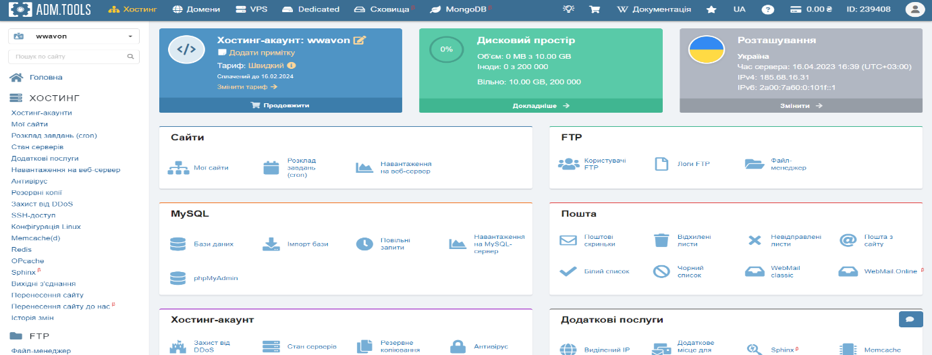
Рисунок 2.1 – Панель керування хостинг-аккаунтом

Домен – це унікальне ім'я, яке використовується для ідентифікації веб-сайту в Інтернеті. Домен можна порівняти з поштовою адресою будинку, яка дозволяє доставити листа до конкретної людини в конкретному місці. Важливо обрати правильне ім'я домену, яке буде легко запам'ятовуватися та відповідати тематиці веб-сайту. Крім того, важливо обрати правильне розширення, щоб забезпечити належне розуміння предметної області веб-сайту та його цільової аудиторії.
Для того щоб зареєструвати доменне ім’я, переходимо до вкладки «Домени», далі – «Зареєструвати домен». Починаємо пошук вільних імен – в текстове поле вводимо адресу сайту, яку ми бажаємо в подальшому використовувати та натискаємо «Шукати». У нашому випадку будемо використовувати ключове слово «avon» у імені домену, а розширенням буде «.com.ua». Знаходимо вільне та коротке доменне ім’я, що легко запом’ятовується, а саме – «ww-avon.com.ua» (Рисунок 2.2). Натискаємо «Замовити» та повертаємось до панелі керування хостингом.

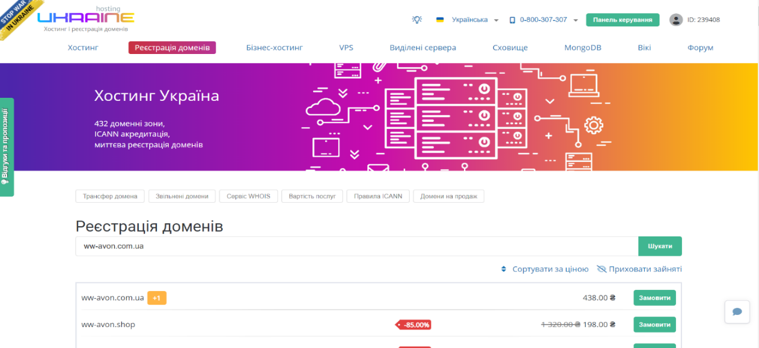
Рисунок 2.2 – Панель керування хостинг-аккаунтом.

2.2. Інсталяція CMS
CMS (Content Management System) – це програмне забезпечення, яке дозволяє створювати, редагувати та організовувати вміст веб-сайту без необхідності знання програмування або веб-дизайну. CMS зазвичай містить набір інструментів для керування вмістом веб-сайту, включаючи редактори контенту, управління користувачами та правами доступу, систему керування шаблонами та інші функції.
За версією «Entrepreneur» – американського журналу і веб-сайту, який містить новини про підприємництво та управління бізнесом, найкращою безкоштовною CMS являється WordPress, яку використовують мільйони веб-сайтів. Інші популярні CMS включають Drupal, Joomla, Magento та багато інших. [14]
Використання CMS дозволяє значно зменшити час, необхідний для створення веб-сайту, зменшити витрати на розробку та підтримку веб-сайту, а також забезпечити простоту використання та розширюваність веб-сайту.
Для даної кваліфікаційної роботи було обрано СMS «WordPress» через її функціональність, сучасніть і гнучкість для виконавця, а також простоту для звичайного користувача.
Хостинг Ukraine.com.ua має в собі функцію автоматизованого встановлення CMS, що позволяє обрати будь яку систему серед існуючих на сервері хостингу. Для інсталяції CMS «WordPress» на наш хостинг, в панелі керування зліва в меню обираємо «Хостинг – Мої сайти – ww-avon.com.ua – Встановлення СMS» (Рис. 2.3). Після чого обираємо «Встановити WordPress».

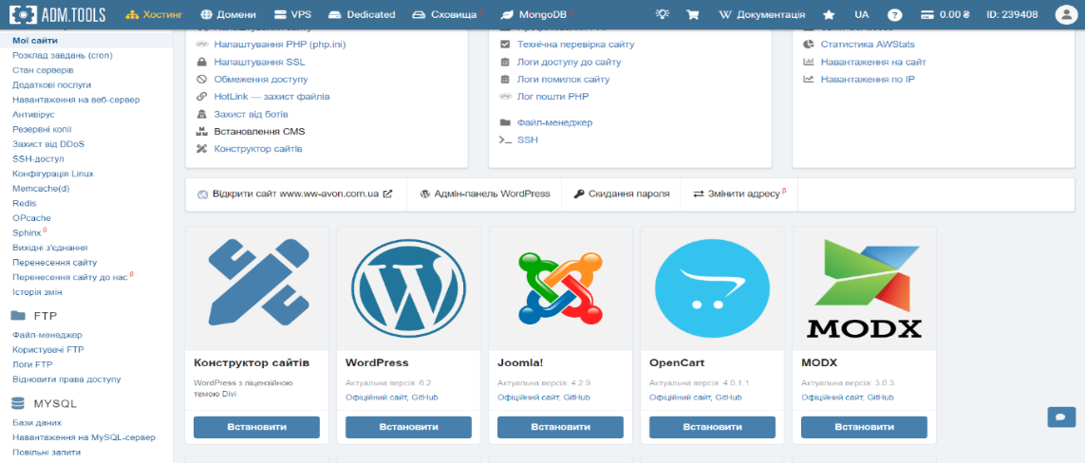
Рисунок 2.3 – Встановлення CMS (Хостинг-аккаунт).

2.3. Створення, підключення бази даних, реєстрація акаунту адміністратора
Для створення бази даних у панелі керування хостингом обираємо пункт «MySQL – Бази даних – Створити базу даних», після чого вводимо назву нашої бази даних (Рис. 2.4). У нашому випадку база даних буде називатися «wwavon_db».

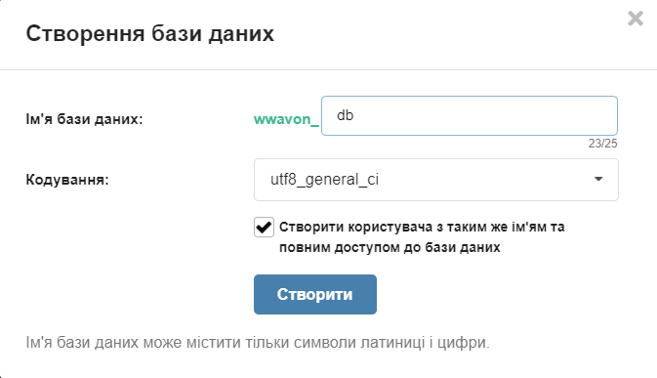
Рисунок 2.4 – Створення бази даних.
Після створення бази даних заходимо на наш сайт (ww-avon.com.ua) та підключаємо базу даних, ввівши назву бази даних, ім’я користувача, пароль та хост (Рис. 2.5). Після чого отримуємо повідомлення про успіх (Рис 2.6) та вводимо первинні дані для запуску сайту, а саме: назву сайту, ім’я користувача, пароль від панелі керування WordPress та електронну адресу адміністратора. Натискаємо «Встановити Wordpress».

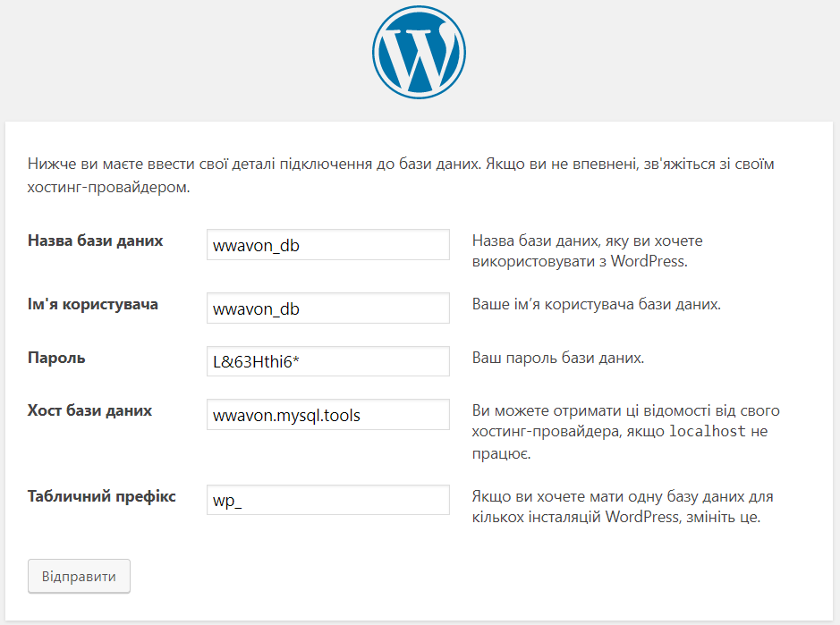
Рисунок 2.5 – Підключення бази даних в інтерфейсі WordPress

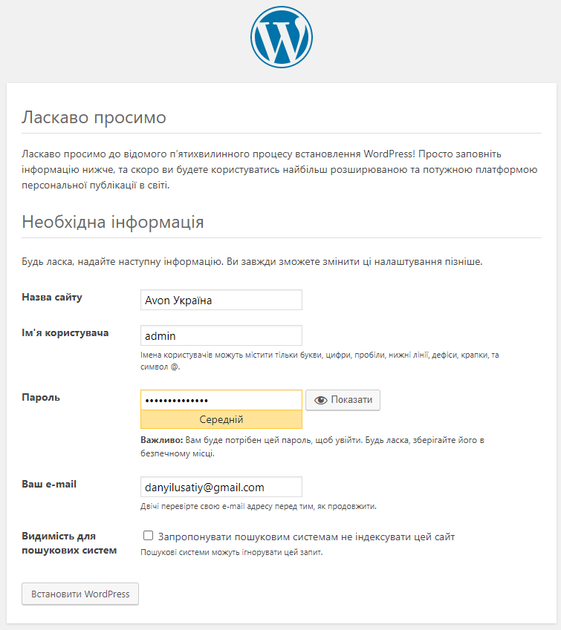
Рисунок 2.6 – Створення акаунту для панелі керування WordPress

Отже, ми маємо «пустий» Web-сайт за адресою ww-avon.com.ua (Рис. 2.7) та панель керування сайтом, через яку ми будемо його наповнювати та редагувати, доступ до якої можна отримати, перейшовши за адресою ww-avon.com.ua/admin (Рис. 2.8)
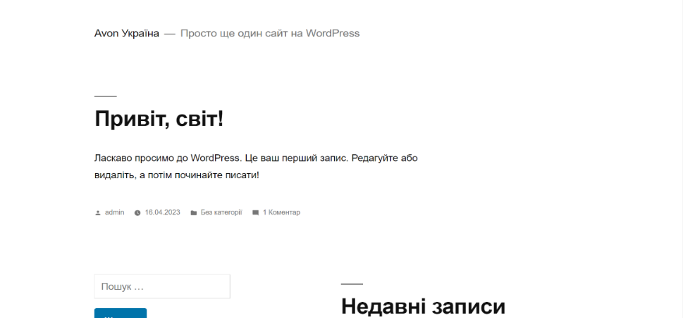
Рисунок 2.7 – Зовнішній вигляд «пустого» сайту (ww-avon.com.ua).

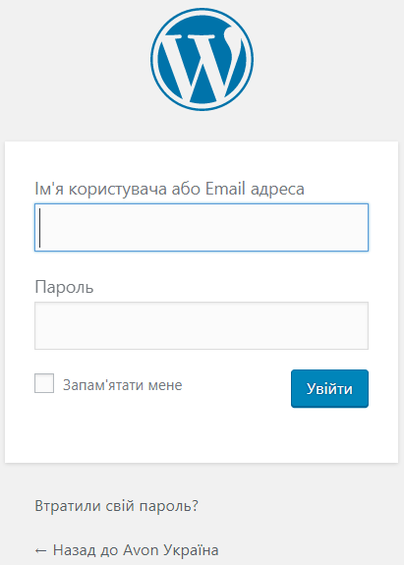
Рисунок 2.8 – вхід до панелі керування WordPress (ww-avon.com.ua/admin).

2.4. Встановлення шаблону та необхідних плагінів, налаштування
Переходимо до панелі керування WordPress, вводимо ім’я користувача та пароль. Компанія WordPress містить на своїх серверах безліч різноманітних шаблонів та плагінів для створення сайтів різного рівня та різного функціоналу, починаючи від простих лєндинг-сторінок, закінчуючи інтернет-магазинами та сайтами великих компаній. Серед цієї великої різноманітності шаблонів, ми будемо використовувати шаблон «без нічого зайвого» під назвою «WP Bootstrap Starter», що містить у собі лише набір інструментів під назвою Bootstrap. Функціонал WordPress не дозволяє розроблювати сайт взагалі без шаблону, тому ми встановлюємо обраний, що не займає зайвого місця на диску та містить в собі лише набір інструментів Bootstrap, що дасть нам змогу легше та швидше налагодити мобільну версію Web-сайту.
Bootstrap – це набір інструментів для розробки веб-інтерфейсів, що базується на HTML, CSS та JavaScript. Bootstrap був розроблений компанією Twitter і містить широкий набір компонентів та стилів, які дозволяють швидко та легко розробляти веб-сторінки та додатки зі стандартним дизайном, що адаптуються до різних розмірів екранів. Bootstrap також містить набір інструментів для роботи з формами, таблицями, кнопками, навігацією та іншими елементами інтерфейсу. Bootstrap є дуже популярним серед веб-розробників, тому що дозволяє ефективно використовувати час та зусилля при розробці веб-сайтів.
Для встановлення шаблону переходимо до пункту меню «Вигляд – Теми» та натискаємо «Додати нову». У пошуку вводимо назву «WP Bootstrap Starter», після чого натискаємо «Встановити» (Рис 2.9). Після встановлення натискаємо «активувати» та переходимо до налаштування попереднього зовнішнього виду сайту, натиснувши «Налаштувати» (Рис 2.10).

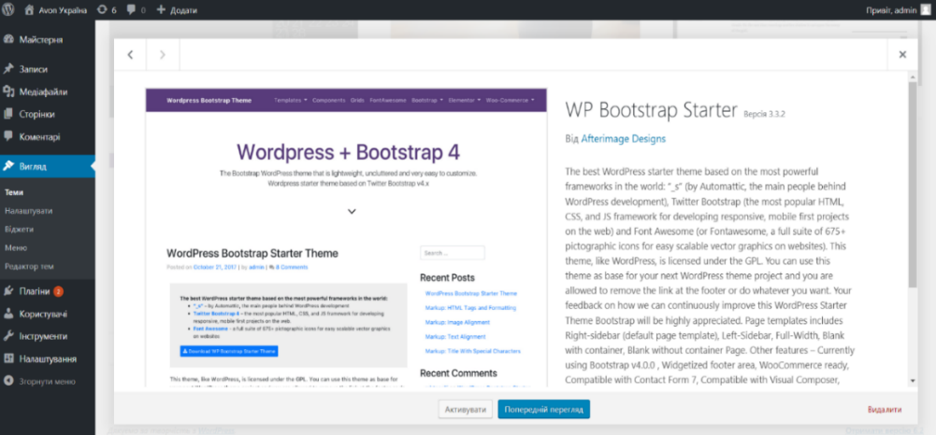
Рисунок 2.9. – Встановлення теми «WP Bootstrap Starter» в панелі керування

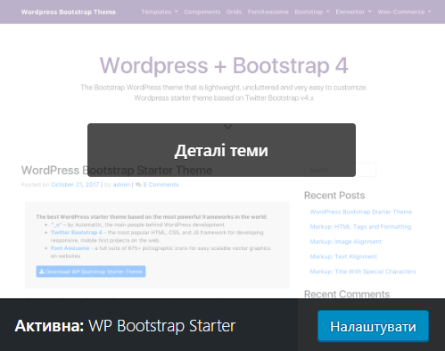
Рисунок 2.10. – Встановлена тема та перехід до її налаштування
Бачимо, що початкова сторінка сайту вже має інший вигляд (Рис 2.11). Починаємо редагування по кожному пункту, що пропонує редактор теми, починаючи з «Ідентичність сайту» (Рис 2.12), де назва сайту залишається «Avon Україна», ключовою фразою (те що буде відображатися у браузері та пошуковій системі після назви сайту) у нас буде «Офіційна реєстрація», логотипом сайту буде логотип з офіційного сайту компанії Avon Ukraine https://my.avon.ua/ (це вимоги компанії), який ми завантажуємо на наш сайт за допомогою медіа бібліотеки WordPress, натиснувши «Змінити зображення», перетягнувши зображення з комп’ютеру до медіа бібліотеки та обраємо його логотипом (Рис 2.13). Теж саме робимо з іконкою сайту.

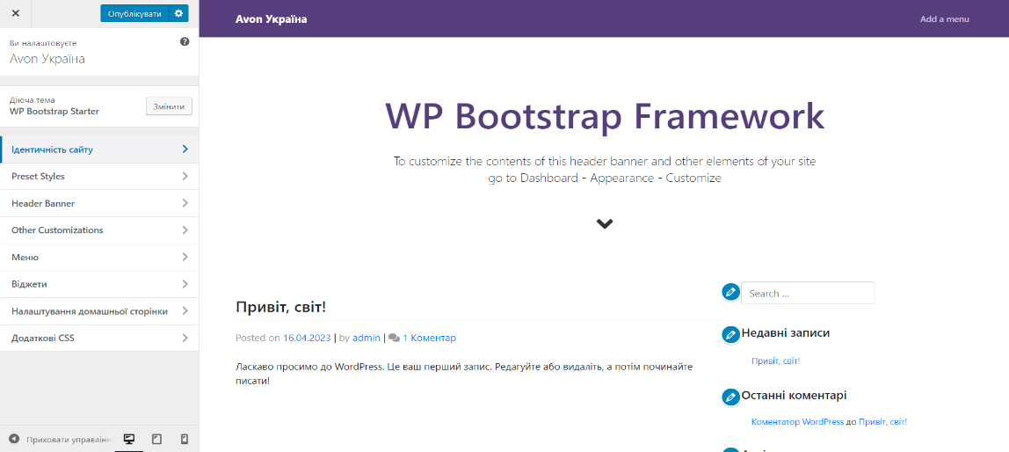
Рисунок 2.11 – Редактор теми «WP Bootstrap Starter» в панелі керування.

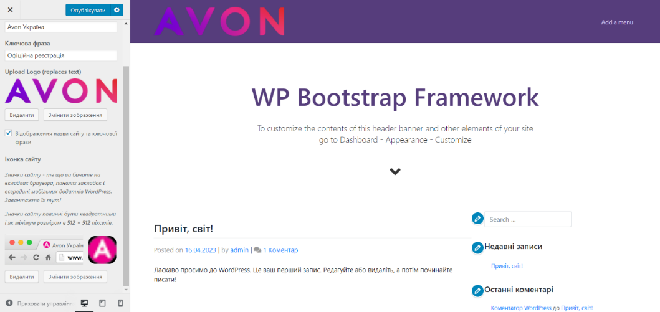
Рисунок 2.12 – «Ідентичність сайту», редактор теми «WP Bootstrap Starter».

Далі переходимо до пункту «Preset Styles» (Рис. 2.13), де можна обрати один з встановлених до теми варіантів стилю та шрифту. На цьому рівні оберемо найпростіший для нас варіант стилю під назвою «Lux», а шрифт залишимо, тому що стилі ми будемо змінювати через код CSS власноруч для того щоб досягти найкращого результату в дизайні та ефективності у привабленні нових представників.

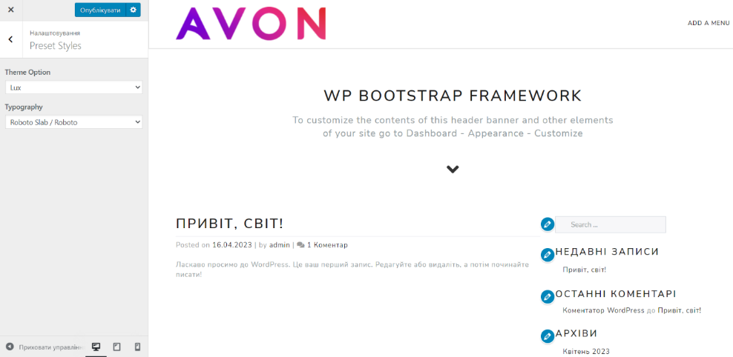
Рисунок 2.13 – «Preset Styles», редактор теми «WP Bootstrap Starter»

У пункті «Header Banner» відмічаємо «Remove Header Banner» (Рис. 2.14) для того щоб відключити встановлений в тему непотрібний нам текст.

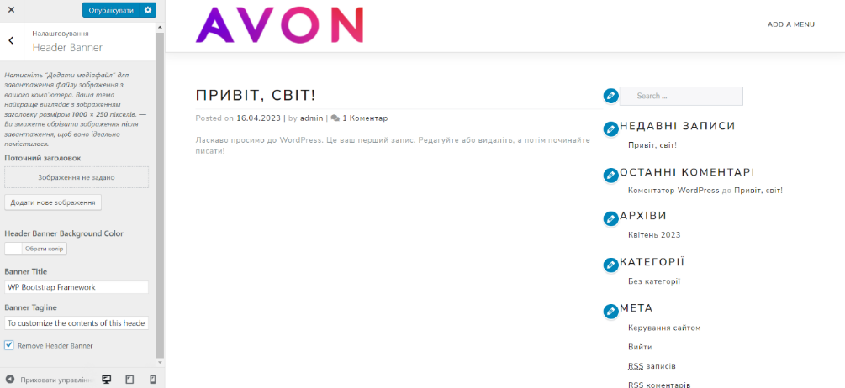
Рисунок 2.14 – «Header Banner», редактор теми «WP Bootstrap Starter».

На даному етапі нам необхідно встановити всі необхідні плагіни, які нам знадобляться під час та після розробки сайту, тому переходимо до пункту меню WordPress – «Плагіни» – «Додати новий» (Рис 2.15), де одразу встановлюємо та активуємо перший у списку плагін «Classic Editor», який дасть нам та, в подальшому, координатору змогу легко редагувати інформацію на сторінках сайту.
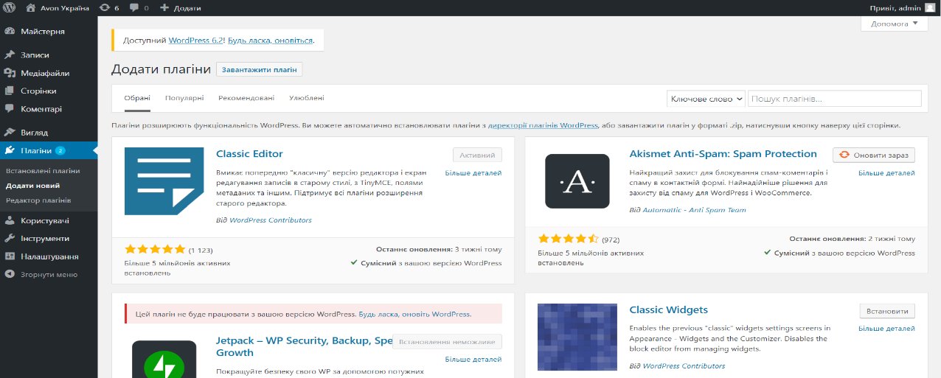
Рисунок 2.15 – Пошук плагінів, панель керування WordPress.

Плагіни, які ще було встановлено:
- All-in-One WP Migration – плагін для створення повної резервної копії сайту з панеллю керування та усіма функціями для забезпечення надійності, та у разі потреби для відновлення цієї копії.
- Caldera Forms – дуже зручний, гнучкий та функціональний плагін для реалізації форм зворотнього зв’язку, який ми безпосередньо будемо використовувати для збирання інформації про людину, яка бажає стати представником компанії Avon.
- PHP Code for Posts – плагін для інтеграції PHP кодів на сторінки сайту, потрібен через те що WordPress видаляє PHP коди зі звичайного редактору сторінок. З іншої сторони, можна буде не хвилюватися, що координатор компанії при подальшому редагуванні сторінок випадково пошкодить код. Ми будемо використовувати цей плагін для створення онлайн-каталогу продукції компанії Avon.
- Sassy Social Share – плагін для інтеграції системи шерінгу (розповсюдження) сайту його користувачами. Дає змогу представникам ділитися сайтом зі своїми знайомими, що буде на користь бізнесу.
- Smush – плагін для автоматичного стискання фотографій при їхньому завантаженні через медіа бібліотеку WordPress. При завантаженні фотографії, створюються її копії різних розмірів (від маленької розміром 150 пікселей до її повного розміру), після чого адміністратор може обрати потрібний розмір і не перенавантажувати вагу Web-сторінки. Це потрібно для забезпечення адекватної швидкості завантаження сайту у браузері для користувачів.
- Yoast SEO – плагін, що допомагає та дає підказки по налаштуванню сторінок сайту для ефективного відображення у пошукових мережах.
- Font Awesome – плагін, який містить в собі набір інструментів для шрифтів і значків на основі CSS і Less.

2.5. Створення меню, сторінок та наповнення їх контентом
Меню – це череда посилань на одну з декількох сторінок сайту, тому перед створенням головного меню, спочатку створимо безпосередньо самі сторінки. Для створення сторінок потрібно перейти до пункту «Сторінки – Додати нову» у панелі керування WordPress (Рис 2.16).

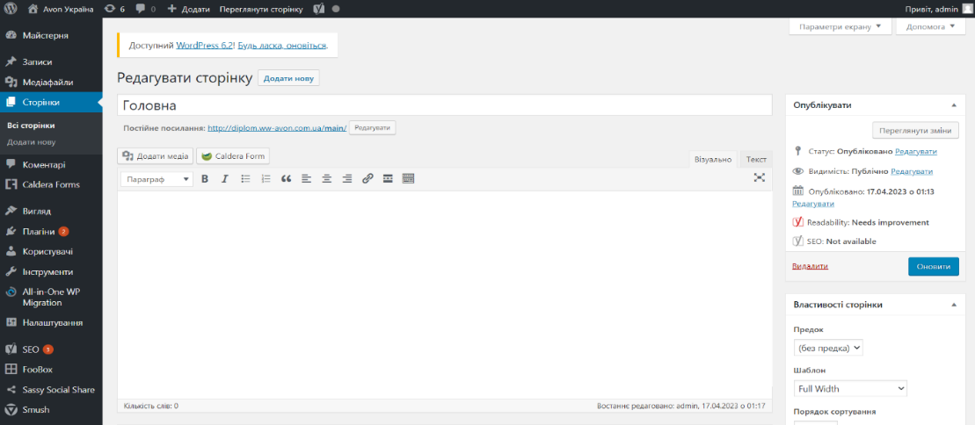
Рисунок 2.16 – Створення сторінок сайту, панель керування WordPress

Створюємо 4 основні сторінки, які будуть основними на нашому сайті, а саме:
- Головна, з індексом main – це головна сторінка сайту, індекс буде видалено незабаром.
- Реєстрація, з індексом registration – сторінка з інформацією про реєстрацію у компанії Avon Products Inc та описом всіг переваг.
- Каталоги, з індексом catalogs – сторінка, на якій можна буде подивитися онлайн каталоги продукції компанії Avon.
- Контакти, з індексом contacts – сторінка з контактами координатора для можливості спілкування з ним у разі необхідності.
Після створення сторінок, переходимо до створення головного меню сайту. Для цього переходимо до пункту «Вигляд – Меню», де нам вже автоматично пропонується створити меню з потрібними нам посиланнями і назвами (Рис 2.17) і натискаємо «Створити меню».

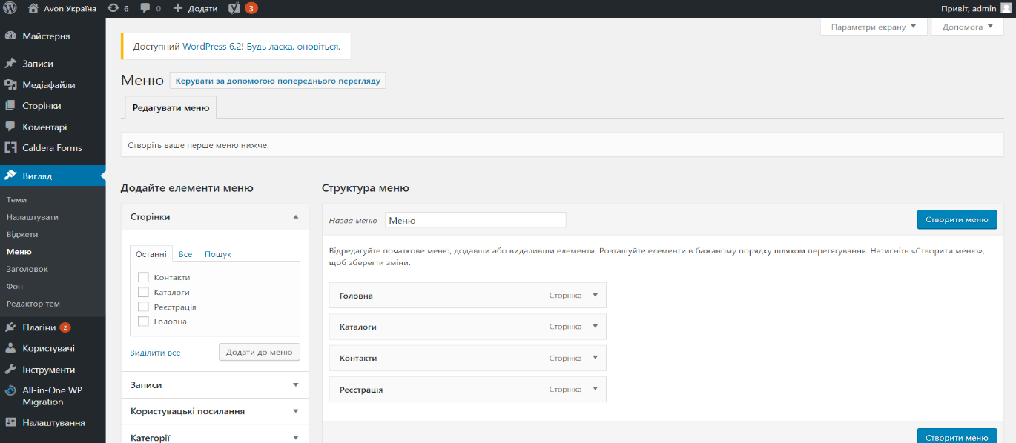
Рисунок 2.17 – Створення головного меню сайту, панель керування.

Тепер перейдемо до пункту «Вигляд – Налаштування», де у редакторі теми перейдемо до пункту «Меню» та оберемо домашньою сторінкою статичну сторінку «Головна» (Рис 2.18). Бачимо, що меню відображається та головна сторінка не має індексу та перехід до неї здійснюється за посиланням ww-avon.com.ua.

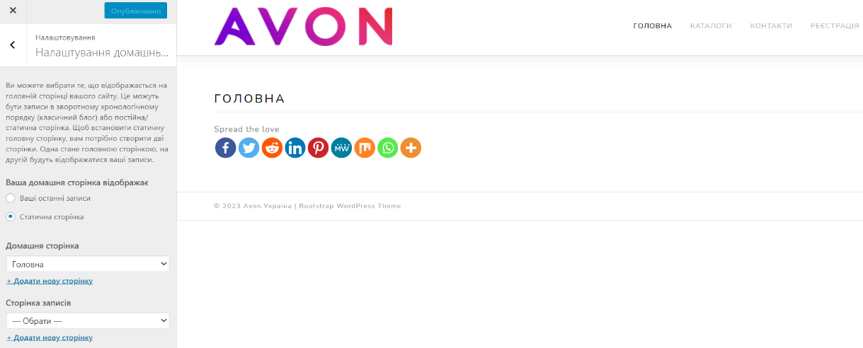
Рисунок 2.18 – Налаштування домашньої сторінки сайту, редактор теми.
На даному етапі почнемо заповнювати сторінки контентом, користуючись підказками Yoast SEO, які знаходяться під редактором сторінки, що допоможе не витрачати тривалий час на оптимізацію сторінок для пошукових систем.
Для того щоб правильно розмістити блоки на нашому сайті будемо використовувати набір інструментів Bootstrap, який вже підключений до нашої теми, що дозволить нам одразу створити сторінки читабельними та привабливими для цільових користувачів з різниих типів пристріїв.
Редактор WordPress дозволяє використовувати як базові функції редактору, що встановлені в ньому, так і дає змогу писати код вручну. Завдяки цьому координатор зможе редагувати інформацію на сайті як у звичайному документі «Word», а ми зможемо втілити усі свої навички та ідеї, написавши HTML – коди. Почнемо з головної сторінки, код якої бачимо на Рис. Г.1 в Додатку Г.
Розбиваємо сторінку на блоки за допомогою набору інструментів Bootstrap, які активуються прописуванням класу блокам div, де container – це базовий блок, row – це рядок, col-md-6 – означає, що ми створюємо стовпчик, де md – це ідентифікатор пристрою, розміри екрану якого є більші 768 пікселей, а 6 – це кількість місця що займає блок. Набір інструментів Bootstrap ділить кожен рядок на 12 стовпців. Отже, ми створюємо блок, що буде займати половину місця в певному рядку і почне займати розміри всієї сторінки починаючи з ширини екрану 768 пікселя і нижче.
Інші ідентифікатори Bootstrap:
- sm – small, кількість стовпців буде зберігатися, поки розміри екрану не стануть менше 576 пікселей;
- md – medium, менше 768 пікселей;
- lg – large, менше 992 пікселей;
- xl – x-large, менше 1200 пікселей;
- xxl – xx-large, менше 1400 пікселей;
- fluid – 100%, кількість стовпців задається лише для комп'ютерної версії сайту, коли її розміри є найбільшими.
Функціонал WordPress дозволяє використовувати додаткові плагіни форм, соціальних мереж, галерей, слайдерів та інші, які інтегруються до сторінок шляхом інтеграції спеціальних тегів, які генерує той чи інший плагін.
У нашому сайті ми будемо використовувати 3 такі плагіни, а саме: Caldera Forms – для створення форми зворотнього зв’язку, Sassy Social Share – для реалізації функції шерінгу сайту з користувачами соціальних мереж та PHP Code for Posts для реалізації онлайн-каталогу компанії Avon Products Inc.
На головній сторінці будуть використані форма зворотнього зв’язку, а також інтегровані іконки для можливості поділитися сайтом.
У нашому коді теги виглядають так:
- [caldera_form id="CF5aa0267b6a16a"] – де caldera_form – це ідентифікатор плагіну, а id – це унікальний номер форми, що генерується безпосередньо самим плагіном при створенні цієї форми. Створення та налаштування форми зворотнього зв’язку виконується у відповідному пункті меню панелі керування WordPress.
- [Sassy_Social_Share] – ідентифікатор плагіну, який додатково налаштовується у відповідному пункті меню панелі керування WordPress.

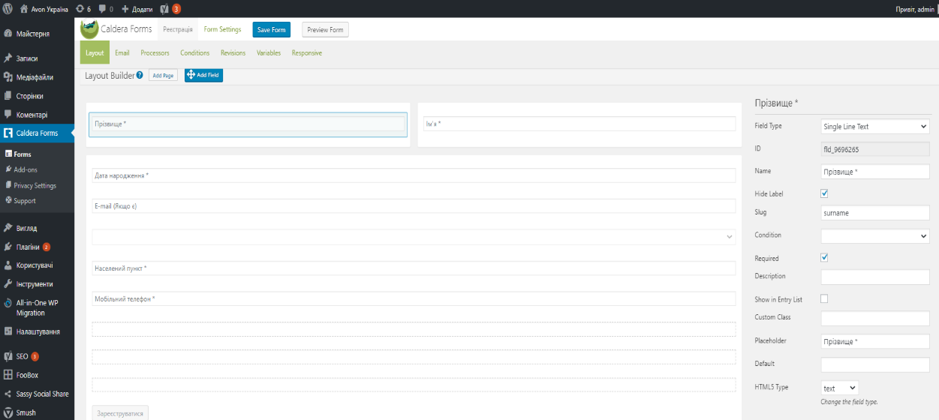
Рисунок 2.19 – Створення полей форми реєстрації нових представників.

Створення форми зворотнього зв’язку за допомогою плагіну дозволяє гнучко та швидко побудувати форму будь-якого типу, розміру та функціоналу. Для створення форми переходимо до пункту меню панелі керування WordPress «Caldera Forms», де далі натискаємо «New Form», де нам пропонується обрати один із запропонованих шаблонів форми. Обираємо пустий шаблон та переходимо безпосередньо до створення полей форми (Рис 2.19).
Створюємо потрібні поля та налагоджуємо зрозуміле для користувача їх розташування. Кожне поле форми має набір параметрів, які можна редагувати у стовпці в правій частині екрану, де кожне поле має такі параметри:
- Тип поля – можна обрати, який тип поля нам потрібен: випадаючий список, текстове поле, чекбокс, вибір дати, прикріплення файлу, капча та інші;
- ID – присваюється автоматично плагіном;
- Name – назва поля;
- Hide Label – чекбокс, який дає можливість приховати назву поля
- Slug – ярлик для подальшої окремої взаємодії з цим полем;
- Condition – умова, що задається, якщо вона потрібна;
- Required – чекбокс, який визначає обов’язкову необхідність заповнення поля форми;
- Description – опис поля;
- Custom Class – дає можливість присвоїти окремий клас для поля, що дає можливість змінити стиль цього поля окремо від інших;
- Placeholder – стандартний заповнювач поля форми;
- HTML5 Type – тип поля мовою HTML, дає можливість заборонити вводити ті чи інші символи у поле;
- Masked Input – активація маски;
- Mask – це маска, яка є шаблоном вводу, використовується, коли від клієнту потрібна чітка та повна інформація, без помилок.
Закінчивши створення полей, переходимо до пункту «E-mail» (Рис. 2.20), де вводимо нашу електронну адресу, а також налаштовуємо зовнішній вигляд листа, що буде приходити до нас на пошту після реєстрації нового представника.
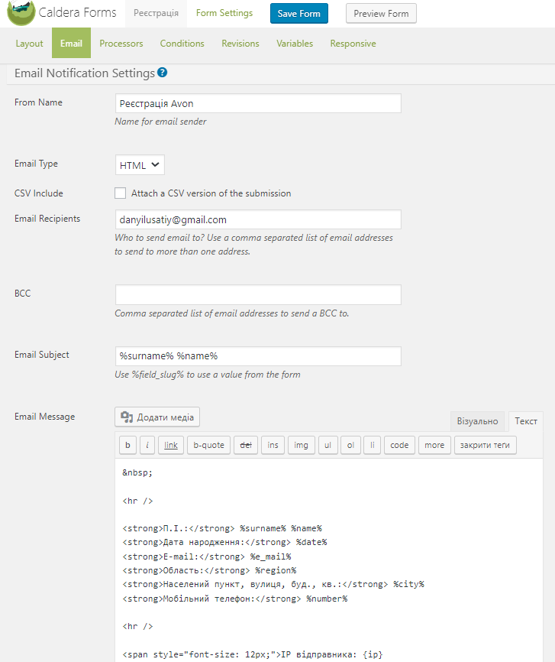
Рисунок 2.20 – Пункт «E-mail», плагін Caldera Forms.

У текстове поле «Email Subject», використовуючі ярлики полів форми, вставляємо «%surname% %name%», завдяки чому темою письма будуть прізвище та ім’я людини, яка реєструється. У текстовій зоні «Email message» пишемо код з текстом, які будемо отримувати на нашу пошту, де використовуємо HTML-тєг «strong» для жирного виділення назв полей, ярлики цих полей, де «%date%» – це дата народження, «%e_mail%» – електронна адреса нового представника, «%region%» – область, яка обирається за допомогою випадаючого списку, «%city%» – місто, «%number%» – номер телефону, для безпосередньої передачі даних із відправленої форми до листа, а також використовуємо функцію {ip}, яка дозволить нам отримувати IP-адресу відправника та блокувати користувачів, які надсилають спам та рекламу.
Останнім кроком створення форми буде перехід до пункту «Form Settings» та проведення невеликих налаштувань (Рис. 2.21)
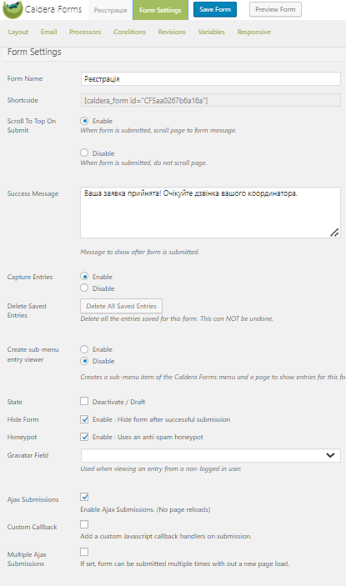
Рисунок 2.21 – Пункт «Form Settings», плагін Caldera Forms

У полі «Shortcode» ми бачимо той самий тег форми, який використовується для її відображення на сторінках сайту. У полі «Success Message» вводимо текст, який буде відображатися новому представнику після натискання кнопки «Відправити». У нашому випадку це – «Ваша заявка прийнята! Очікуйте дзвінка вашого координатора.» Інші налаштування залишаємо незмінними, серед яких «Ajax Submissions» – відправка форми за допомогою JavaScript, яка робить відправку форми без переходу на іншу сторінку та виводить повідомлення про успіх на місці нашої форми. Після всіх маніпуляцій натискаємо «Save Form» та зберігаємо її. Після чого форма готова до використання і може бути інтегрована на сторінку нашого сайту. Наступним кроком буде налаштування плагіну шерінгу Sassy Social Share. Для цього переходимо до відповідного пункту у панелі керування WordPress (Рис. 2.22), після чого у вкладці «Standard Interface» активуємо стандартний інтерфейс плагіну відмітивши відповідний чекбокс. Далі обираємо соціальні мережі, які будуть відображатися та будуть доступні для того щоб поділитися адресою сайту. У нашому випадку це будуть популярні соціальні мережі в Україні, а саме: Facebook, Viber, Whatsapp та Instagram. Далі обираємо позиціонування зліва у полі «Horizontal alignment» та зберігаємо налаштування натиснувши «Save Changes». Після проведення цих дій, наш сайт вже має деякий вигляд, що видно на Рис. 2.23.

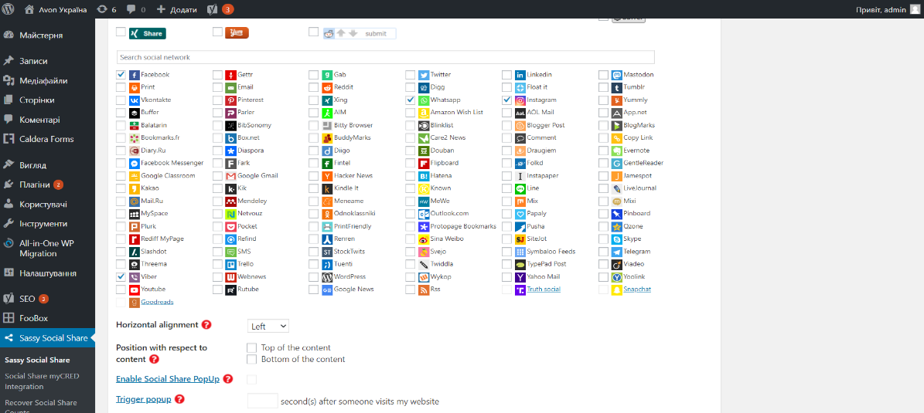
Рисунок 2.22 – Налаштування системи шерінгу, плагін Sassy Social Share

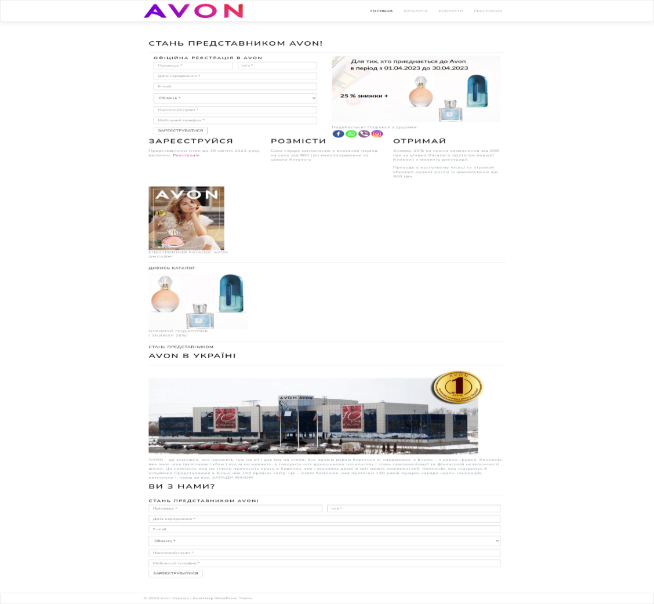
Рисунок 2.23 – Зовнішній вигляд сайту, головна сторінка
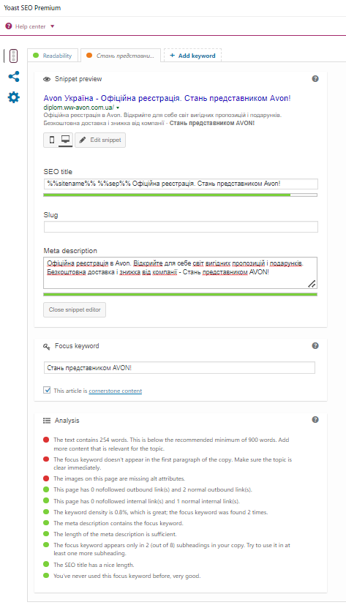
Рисунок 2.24 – SEO-оптимізація головної сторінки, плагін Yoast SEO

На цьому етапі не будемо прописувати каскадні стилі CSS та повернемося до пункту «Сторінки» для того щоб налаштувати SEO-оптимізацію головної сторінки. Спустившись нижче редактору починаємо заповнювати інформацію у вікні «Yoast SEO Premium» (Рис. 2.24), де натиснувши «Edit snippet» змінюємо поле «SEO title» та «Meta description», які відповідають назві сайту у пошуковій системі та його опису. У нашому випадку назва сайту буде «Avon Україна – Офіційна реєстрація. Стань представником Avon!», а опис «Офіційна реєстрація в Avon. Відкрийте для себе світ вигідних пропозицій і подарунків. Безкоштовна доставка і знижка від компанії – Стань представником AVON!».
У поле «Focus keyword» вводимо словосполучення, яке найчастіше зустрічається на нашій сторінці, а саме « Стань представником AVON!». Відмічаємо «This article is cornerstone content», що буде означати що ця сторінка є основною для показу в пошуковій системі.

Після проведених дій бачимо аналітіку та разультат нашої оптимізації у полі «Analysis», що є досить гарною. На жаль, на головній сторінці неможливо добитися 100-відсоткового результату через те що ми маємо дати представнику інформацію щодо компанії лише в обмеженому обсязі. Це потрібно для того, щоб майбутній представник компанії швидше зареєструвався, а не витрачав час на читання інформації.
Тепер проводимо такі ж самі дії для сторінок «Реєстрація», «Каталоги» та «Контакти». Заповнюємо контентом та налаштовуємо SEO-оптимізацію. На Рис. Г.2 Додатку Г показано HTML-код сторінки «Реєстрація». На Рис 2.25 продемонстровано зовнішній вигляд. На сторінці «Реєстрація», на відміну від головної більше тексту, 2 форми реєстрації, що повторюються та було додатково реалізовано навігаційну галерею з використанням «Bootstrap Nav Tabs».

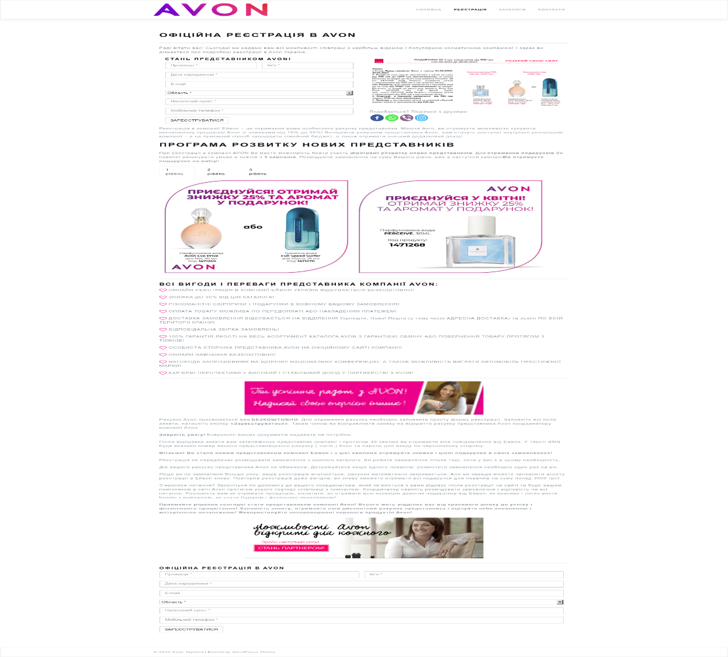
Рисунок 2.25 – Зовнішній вигляд сайту, сторінка «Реєстрація»
Для сторінки «Каталоги» було створено додаткові підсторінки наступним шляхом – в головному меню WordPress заходимо в «Сторінки – Додати нову» (Рис. 2.26). Далі у випадаючому списку під назвою «Предок» обераємо корінною сторінкою «Каталоги». Так само створюємо підсторінки «Новий каталог» та «Фокус на бізнес».

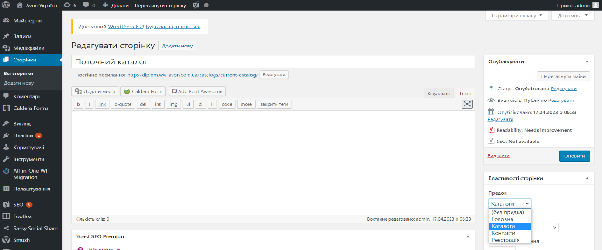
Рисунок 2.26 – Реалізація підсторінок для сторінки «Каталоги».

На Рис. Г.3 Додатку Г показано код сторінки «Каталоги» та на Рис. 2.27 його зовнішній вигляд відповідно. На цій сторінці також було реалізовано навігаційну галерею з використанням «Bootstrap Nav Tabs», через яку здійснюється перехід від каталогів до журналу «Фокус на бізнес» компанії Avon Україна.

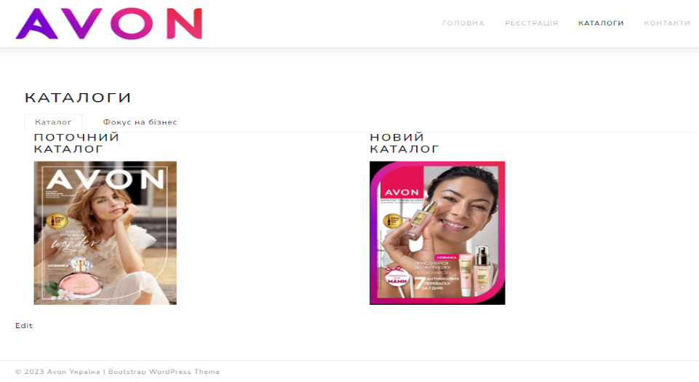
Рисунок 2.27 – Зовнішній вигляд сайту, сторінка «Каталоги».
Для реалізації каталогів, будемо використовувати плагін PHP Code for Posts та мову програмування PHP, а безпосередньо функціонал галереї буде реалізовано за допомогою Fancybox – jQuery плагіну, який служить для створення фотогалерей та виведення іншого контенту у модальних вікнах.
jQuery – це бібліотека JavaScript, яка дозволяє значно спростити розробку веб-сайтів та додатків. Вона надає велику кількість готових функцій і методів для роботи з HTML, CSS та JavaScript, які дозволяють робити сторінки більш динамічними та інтерактивними для користувачів.
Для початку переходимо до інтерфейсу плагіну PHP Code for Posts, натиснувши відповідний пункт у меню панелі керування WordPress. Після чого натискаємо «Add New» та починаємо реалізацію каталогу (Рис. 2.28).
Першим етапом реалізації каталогу буде підключення бібліотеки Fancybox, яку було попередньо завантажено на офіційному сайті https://fancyapps.com/. Для підключення бібліотеки, архів з файлами потрібно завантажити до каталогу сайту та розпакувати, користуючись файловим менеджером у панелі керування хостинг-аккаунтом. Переходимо до хостинг-аккаунту та обераємо пункт «Файл-Менеджер» у меню панелі керування. Завантажуємо архів до корінного каталогу «wp-content» за допомогою інструментів файл-менеджеру та розпаковуємо його (Рис 2.29), після чого архів видаляємо.

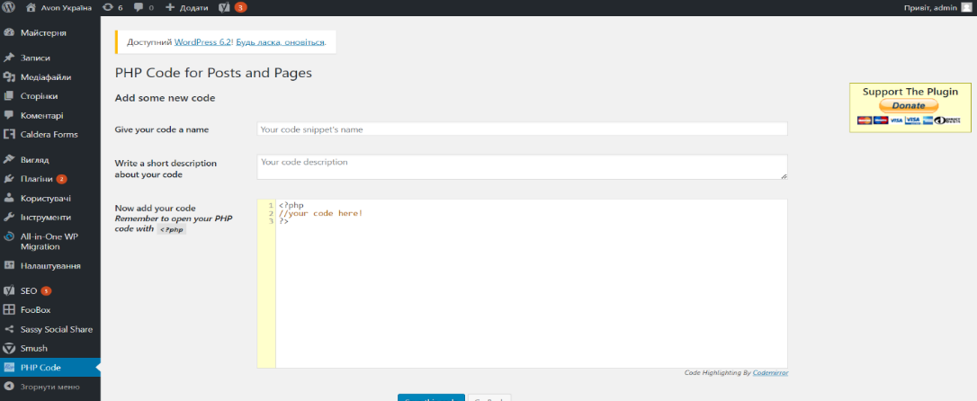
Рисунок 2.28 – Інтерфейс плагіну PHP Code for Posts, панель керування.

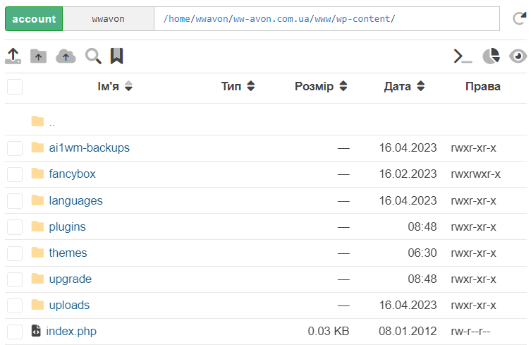
Рисунок 2.29 – Інтерфейс файл-менеджеру, Хостинг-аккаунт.

Другим етапом буде написання коду каталогу мовою PHP, з інтегруванням HTML та Bootstrap (Рис. Г.4 Додатку Г). Зображення каталогу будемо брати з офіційного джерела https://ua.avon-brochure.com/, де зображення у розширенні .svg – це зображення гарної якості, а у розширенні .jpg – стислі іконки. Підключаємо та використовуємо плагін Fancybox для реалізації внутрішнього функціоналу каталогу, а також використовуємо набір інструментів Bootstrap для реалізації зовнішнього вигляду каталогу. Для ефективної та швидкої роботи каталогу, спочатку завантажуються усі іконки сторінок каталогу у розширенні .jpg. Далі, після обрання сторінки, починає працювати JavaScript та каталог відкривається у модальному вікні FancyBox, після чого підвантажується зображення у розширенні .svg. Ця система дозволяє користувачу не очікувати, поки завантажиться кожне зображення окремо, що буде займати певний час. Якісне зображення каталогу важить 1 мегабайт, тому завантаження 188 мегабайт, у нашому випадку, не є доцільним.
Третім етапом реалізації каталогу буде інтеграція тегу плагіну PHP Code for Posts до сторінки «Поточний каталог». Для цього тег «[php snippet=1]» прописуємо у редакторі сторінки та зберігаємо сторінку.
Переходом до певного каталогу буде служити зображення на сторінці «Каталоги». Для того, щоб встановити посилання на зображення, у редакторі сторінки натискаємо на зображення потрібного нам каталогу та обираємо функцію «Вставити/оновити посилання» у верхній частині редактору, де обираємо відповідну підсторінку та зберігаємо зміни (Рис. 2.30).
Для перевірки працездатності онлайн-каталогу переходимо на сторінку «Каталоги» та обираємо зображення Поточного каталогу, після чого відбувається перехід на підсторінку «Поточний каталог», де ми можемо побачити всі сторінки каталогу, а, обравши певну, відкрити каталог у модальному вікні (Рис 2.31).

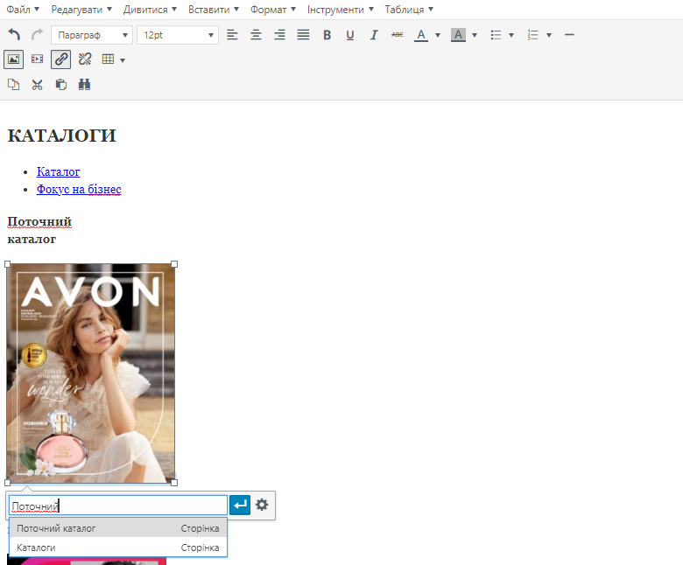
Рисунок 2.30 – «Вставити/оновити посилання», редактор WordPress.

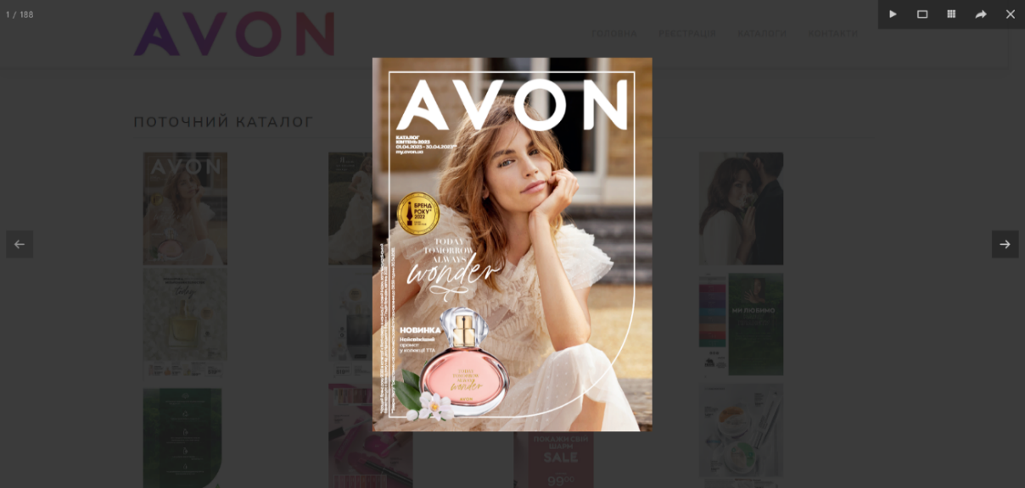
Рисунок 2.31 – Зовнішній вигляд та функціонал онлайн-каталогу, сторінка «Поточний каталог».
Проводимо такі ж дії зі сторінками «Новий каталог» та «Фокус на бізнес» та переходимо до сторінки «Контакти».
Код та зовнішній вигляд сторінки «Контакти» можна побачити на Рис. Г.5 Додатку Г та Рис. 2.32 відповідно. На сторінці було використано вже відомий нам метод розташування блоків за допомогою Bootstrap, а також набір інструментів для шрифтів і значків на основі CSS і Less – Font Awesome, який ми підключили за допомогою плагіну WordPress. Цей набір інструментів дозволив нам створити іконки соціальних мереж біля відповідних посилань на нашій сторінці. Це дозволило нам не витрачати час на пошуки відповідних зображень та не збільшило вагу сторінок, через те, що іконки які містить у собі Font Awesome, являються особливим шрифтом. Таким чином ми закінчили реалізацію сторінок та переходимо до реалізації додаткових функцій потрібних представникам та координаторам, які будуть користуватися сайтом.

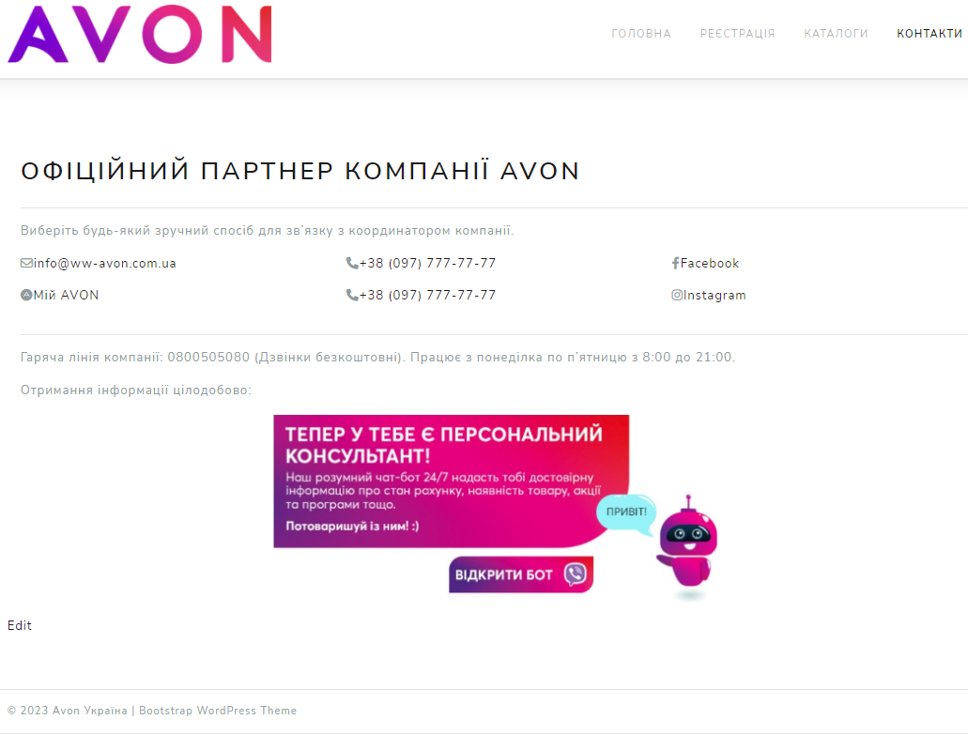
Рисунок 2.32 – Зовнішній вигляд сайту, сторінка «Контакти».

2.6. Реалізація додаткових функцій
Перше, що потрібно нам створити – це автоматизований зворотній лічильник днів до кінця поточного каталогу компанії Avon. Це потрібно для того, щоб представники мали легкодоступну інформацію щодо закінчення каталогу та встигали збирати та робити замовлення від клієнтів до певної дати.
Для реалізації зворотнього лічильнику будемо використовувати мову програмування PHP та вже відомий плагін PHP Code for Posts. На Рис. 6 Додатку Г можна побачити код лічильнику, який ми інтегруємо безпосередньо до теми сайту, у верхню частину, біля логотипу. Для цього заходимо у файл-менеджер хостинг-аккаунту та переходимо до файлу header.php, який відповідає за структуру верхньої частини сайту та знаходиться в каталозі /home/wwavon/ww-avon.com.ua/www/wp-content/themes/wp-bootstrap-starter-master/. Вставляємо код у потрібне нам місце (Рис. 2.33) та зберігаємо файл. Готовий результат перевіряємо безпосередньо на сайті (Рис. 2.34).

Рисунок 2.33 – Інтеграція автоматизованого зворотнього лічильника до верхньої частини сайту, файл-менеджер хостинг-аккаунту.

Рисунок 2.34 – Шапка сайту, яка містить автоматизований зворотній лічильник.

Наступною додатковою функцією на сайті буде швидкий зв’язок з координатором, який буде реалізовано вже знайомими нам методами. Створимо ще одну форму зворотнього зв’язку за допомогою плагіну Caldera Forms для можливості зацікавлених осіб задавати питання, після чого інтегруємо цю форму за допомогою тегу, та мобільний телефон, в шапку сайту, змінивши код header.php (Рис. 2.35). Плагін Caldera Forms містить у собі функцію відкриття форми у модальному вікні. Для реалізації використовується спеціальний тег [caldera_form_modal], а у нашому випадку повний код для інтеграції форми у вигляді модального вікна буде виглядати так:
[caldera_form_modal id="CF5d1cf1b9aad0f"]ЗАДАЙПИТАННЯ[/caldera_form_modal].
На Рис 2.36 показано зовнішній вигляд форми.
Була зроблена можливість зателефонувати за номером телефону, натиснувши на нього, за допомогою HTML-посилання, – <a href="tel:+38 (097) 77-77-77"> та було додано іконку мобільного телефону за допомогою Font Awesome – <i class="fa fa-phone head_tel">. Також до верхньої частини сайту було інтегровано посилання для переходу до офіційного сайту компанії Avon Україна, що буде служити зручним інструментом для вже зареєстрованих координатором нових представників. Код показано на Рис 2.37.

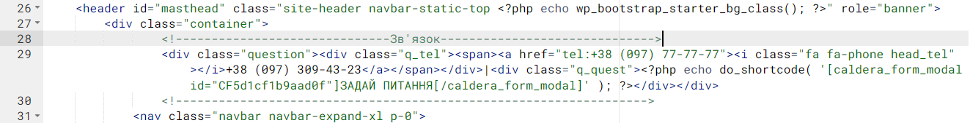
Рисунок 2.35 – Інтеграція функції зворотнього зв’язку до верхньої частини сайту

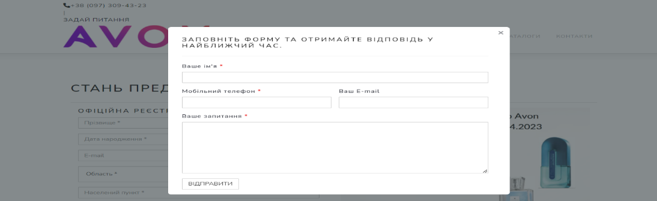
Рисунок 2.36 – Готова форма зворотнього зв’язку

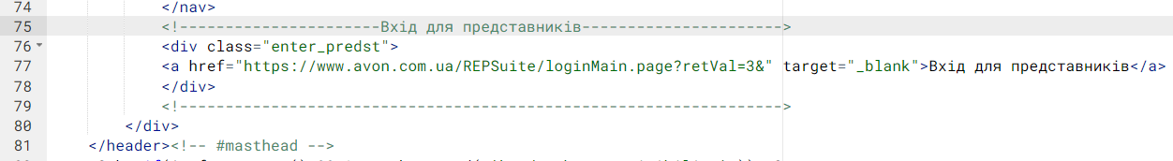
Рисунок 2.37 – Інтеграція посилання до офіційного сайту компанії

2.7. Створення власного дизайну та стилей
Для змінення та додавання нових стилей потрібно в панелі керування WordPress перейти до пункту «Вигляд – Редактор тем», де нам одразу відкривається файл styles.css, який містить в собі повний набір стилей цієї теми. Отже, починаємо створювати власний дизайн сайту за допомогою мови стилю сторінок CSS. Для цього в кінці стандартних стилей додаємо свої (Додаток Д), що містять в собі:
- змінення дизайну сайту шляхом додавання офіційних кольорів компанії Avon;
- редагування виду заголовків, форм реєстрацій та форми «Задати питання»;
- налаштування верхньої частини сайту шляхом додавання фонової картинки для неї, зміненням стилю і положенню таймеру та інструментів для зв’язку з координатором, а також посилання «Вхід для представників»;
- коригування дизайну сайту для всіх типів екрану та інші незначні зміни зовнішнього виду.
Кінцевий зовнішній вигляд сайту продемонстровано на Рис. 2.38 – 2.44.
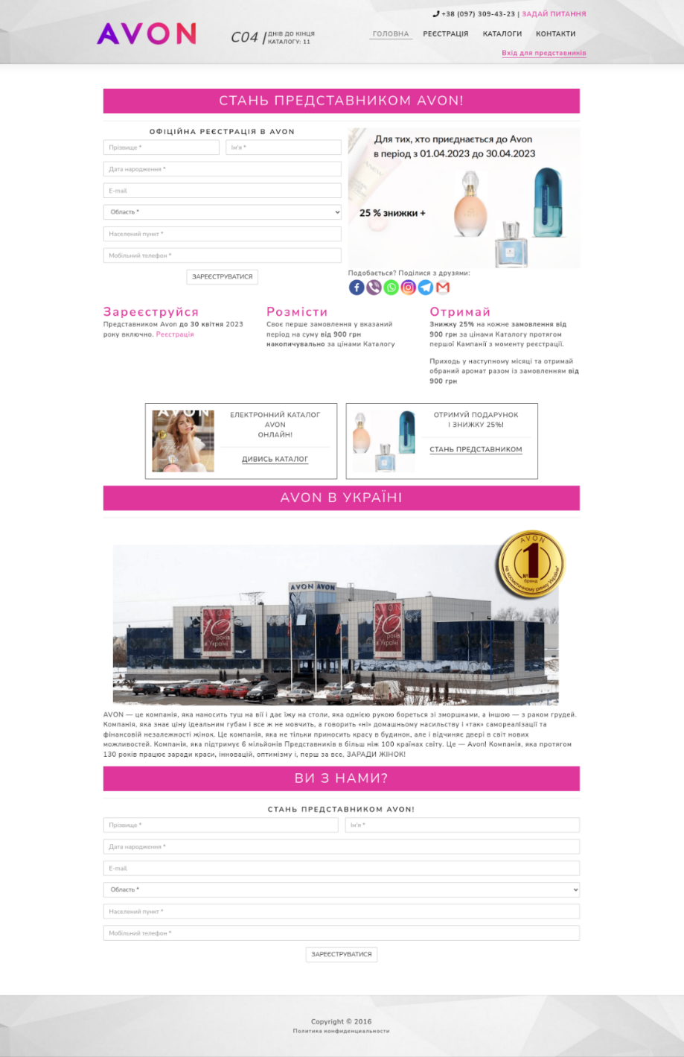
Рисунок 2.38 – Кінцевий зовнішній вигляд сайту, головна сторінка
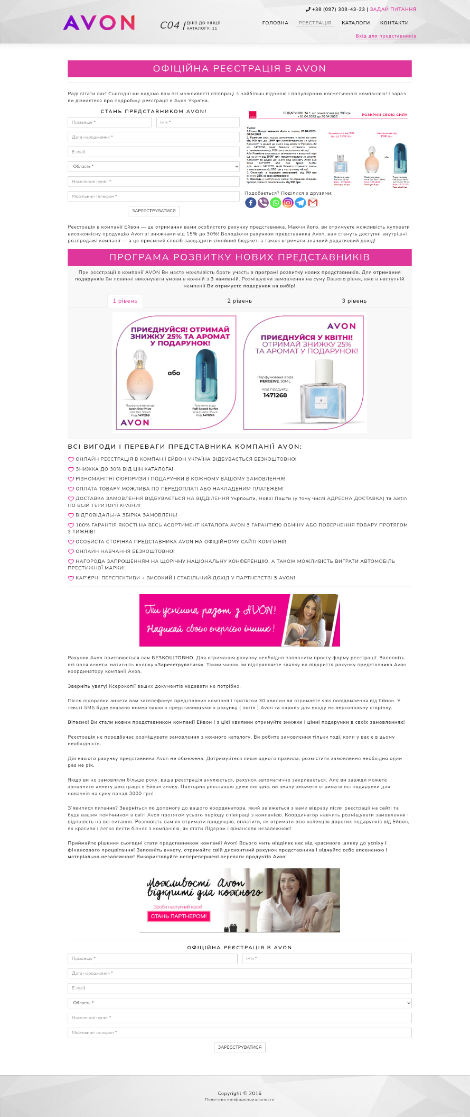
Рисунок 2.39 – Кінцевий зовнішній вигляд сайту, сторінка «Реєстрація».
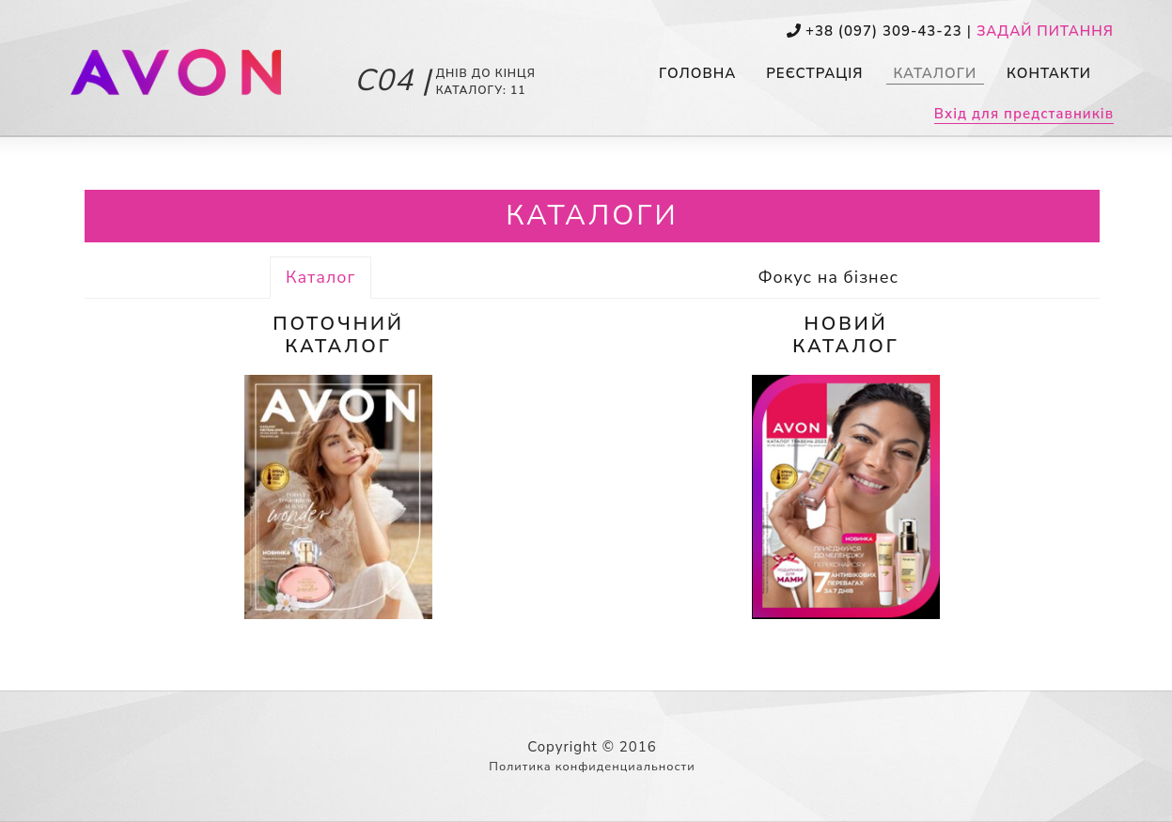
Рисунок 2.40 – Кінцевий зовнішній вигляд сайту, сторінка «Каталоги».

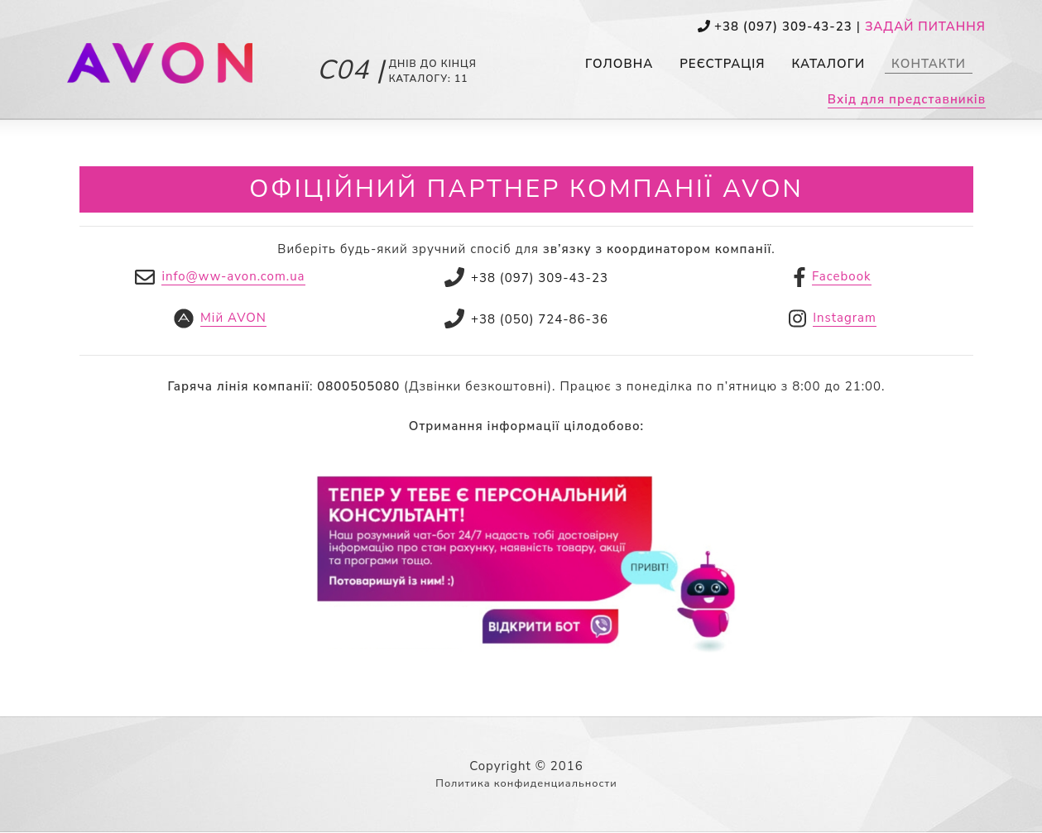
Рисунок 2.41 – Кінцевий зовнішній вигляд сайту, сторінка «Контакти» .

Рисунок 2.42 – Кінцевий зовнішній вигляд сайту, сторінка «Фокус на бізнес», аналогічна «Поточний каталог» та «Новий каталог».

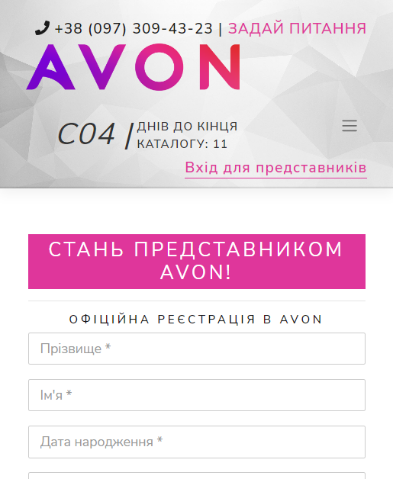
Рисунок 2.43 – Кінцевий зовнішній вигляд сайту, головна сторінка, мобільна версія.
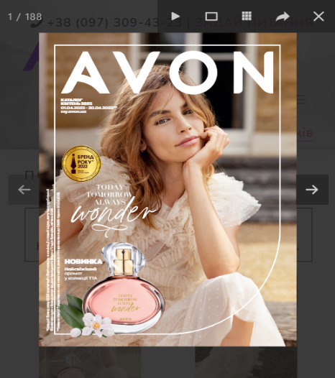
Рисунок 2.44 – Кінцевий зовнішній вигляд сайту, перегляд каталогу, мобільна версія.

2.8. Підключення та налаштування рекламних сервісів
Онлайн-реклама – це спосіб рекламування товарів та послуг в інтернеті. Вона може бути розміщена на різних веб-сайтах та платформах, таких як соціальні мережі, пошукові системи, блоги, форуми тощо. Онлайн реклама може бути в різних форматах, включаючи банерну рекламу, контекстну рекламу, рекламу на поштовій скринці, відеорекламу та інші. Вона може бути спрямована на різні аудиторії в залежності від бізнес-цілей рекламодавця. Онлайн-реклама є ефективним інструментом маркетингу, який дозволяє рекламодавцям привернути увагу цільової аудиторії та збільшити продажі.
На сьогоднішній день існує багато платформ для розміщення онлайн-реклами, де рекламодавці можуть розміщувати свої оголошення та налаштовувати спрямовану рекламу на певну аудиторію. Деякі з найпопулярніших платформ для онлайн:
- Google Ads – це найбільша платформа для реклами в Інтернеті, де рекламодавці можуть розміщувати рекламу в пошуковій системі Google, на Youtube, а також на різних сайтах-партнерах.
- Facebook Meta Ads – платформа від компанії Facebook – соціальної мережі, яка має велику аудиторію користувачів, тому є ефективною платформою для розміщення реклами, яка спрямована на певну аудиторію. Включає в себе можливість рекламувати послуги в соціальній мережі Instragram, яка належить компанії Facebook та також є ефективною платформою для реклами, зокрема для реклами товарів та послуг, які виглядають привабливо на фотографіях.
- LinkedIn Ads – ця професійна соціальна мережа зосереджена на бізнес-аудиторії.
- Twitter Ads – це соціальна мережа, яка спеціалізується на коротких повідомленнях (твітах).
Найпопулярнішими онлайн-сервісами в Україні являються Google Ads та Facebook Meta Ads, що мають велику аудиторію та широкий спектр налаштувань реклами. У нашому випадку найефективнішим способом збільшення аудиторії сайту буде підключення реклами в пошуковій системі Google та соціальній мережі Instagram, що детально описано у Додатку Е.

Висновки до розділу 2.
В даному розділі було повністю розроблено і налаштовано Web-сайт як інструмент для реєстрації нових робітників.
По-перше, було обрано та зареєстровано хостинг-акаунт і доменне ім’я сайту.
По-друге, було обрано, встановлено та повністю налаштовано систему керування сайтом.
По-третє, було розроблено структуру сайту – створено меню та сторінки, наповнено їх контентом. До того ж, сайт було оптимізовано для пошукових мереж.
На сайті були технічно реалізовані такі можливості як:
- Відправлення реєстрації та замовлення зворотнього дзвінку;
- Перегляд онлайн-каталогу компанії Avon Products Inc;
- Зворотній лічильник днів до кінця поточного каталогу.
Також було створено власний дизайн сайту. Крім того, сайт був налаштований для пристроїв усіх типів та розмірів.
Останнім етапом, до створеного Web-сайту було інтегровано онлайн-рекламу для збільшення кількості відвідувань та реєстрацій відповідно.
- Проведено аналіз та обрано найефективніші платформи та способи реклами для створеного сайту.
- Проведено створення рекламної кампанії, її налаштування та запуск в пошуковій системі Google за допомогою сервісу Google Ads. Також було технічно реалізовано можливість відстеження кількості відвідувань та реєстрацій для подальшого аналізу за допомогою сервісу Google Analytics.
- Проведено створення рекламної кампанії, її налаштування та запуск в соціальній мережі Instagram. До того ж, було технічно реалізовано можливість відстеження кількості реєстрацій за допомогою інтеграції спеціальних міток до адреси сайту.
Отже, реалізацію Web-сайту повністю завершено.

РОЗДІЛ 3.
РЕКОМЕНДАЦІЇ ЩОДО ЗАСТОСУВАННЯ СТВОРЕНОЇ КОМП’ЮТЕРНОЇ МОДЕЛІ

Web-сайт зручний у користуванні для клієнтів також повинен бути зручним та простим у редагуванні для адміністратора – у нашому випадку координатора компанії Avon Products Inc, який не має навиків програмування.

3.1. Створення аккаунту адміністратора.
СMS «WordPress» має дуже простий та зрозумілий інтерфейс, тому ідеально підходить як для програміста, так і для майбутнього адміністратора сайту. Для координатора компанії було створено аккаунт адміністратора сайту у панелі керування WordPress за допомогою пункту меню «Користувачі – Додати» (Рис 3.1), в який він може зайти за допомогою свого логіну та паролю. Тепер, перейшовши за адресою ww-avon.com.ua/admin та ввівши логін і пароль, координатор може починати редагування.

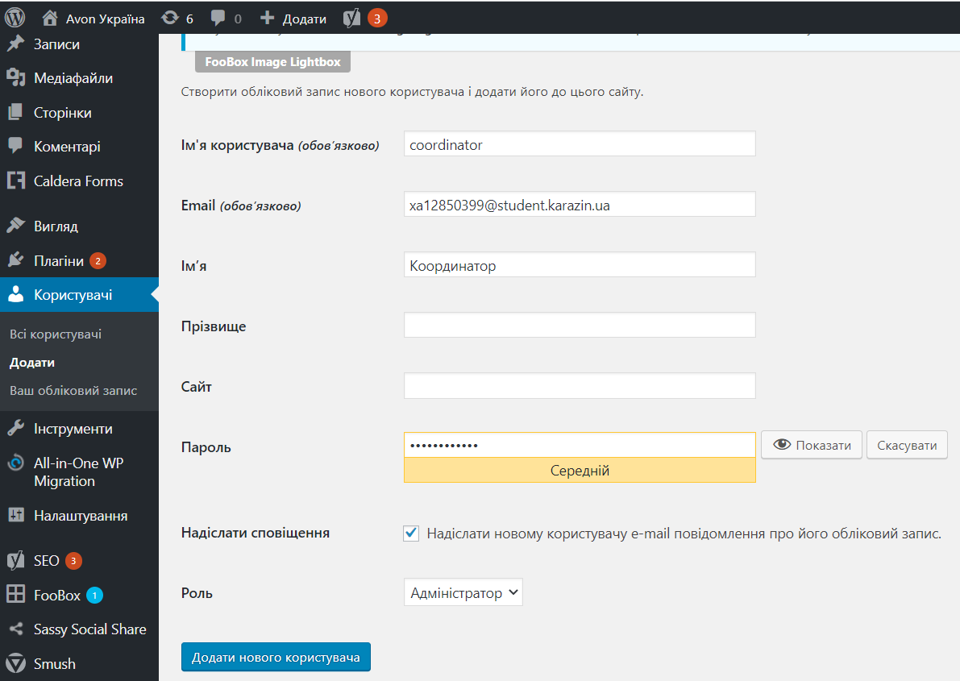
Рисунок 3.1 – Створення аккаунту координатора компанії Avon,
інтерфейс WordPress

3.2. Редагування сторінок. Текст, зображення, та інше.
Для редагування інформації на певній сторінці, координатор відкриває пункт «Сторінки», після чого обирає потрібну. Сторінка відкривається у редакторі та дозволяє змінити будь-яку інформацію на сторінці.
Для інтеграції нового або заміни посилання використовується функція редактору «Вставити/редагувати посилання» (Рис 3.2).

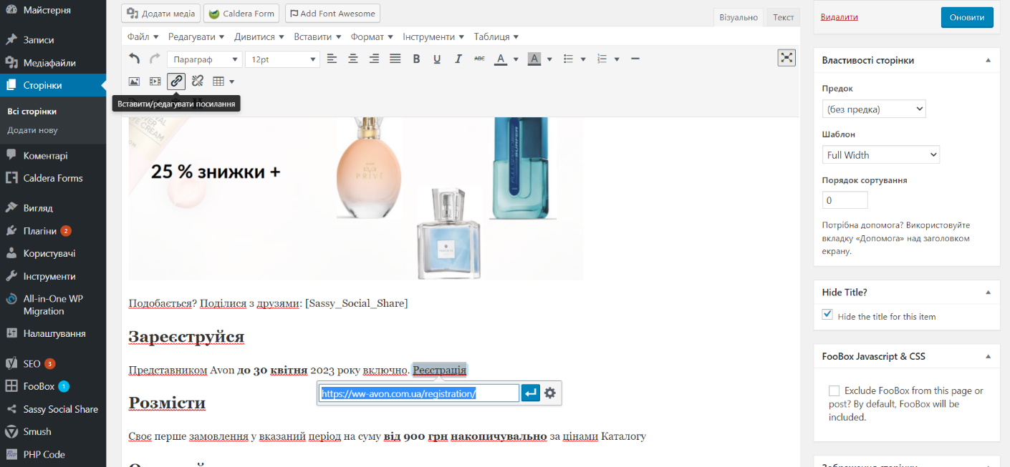
Рисунок 3.2 – Редагування посилання, Редактор сторінки,
інтерфейс WordPress

Для додавання нового зображення, обирається місце його майбутнього розташування та використовується кнопка «Додати медіа», яка відкриває медіа бібліотеку (Рис 3.3), куди можна завантажити нові або обрати вже існуючі зображення. Функціонал медіа бібліотеки дозволяє обрати вирівнювання та розміри зображення, а також інтегрувати посилання.
Для заміни зображення на нове використовується функція «Редагувати», яка активується натисканням на «олівець», який з'являється після вибору зображення для заміни (Рис 3.4), після чого відкривається бібліотека медіа-файлів для вибору нового зображення.
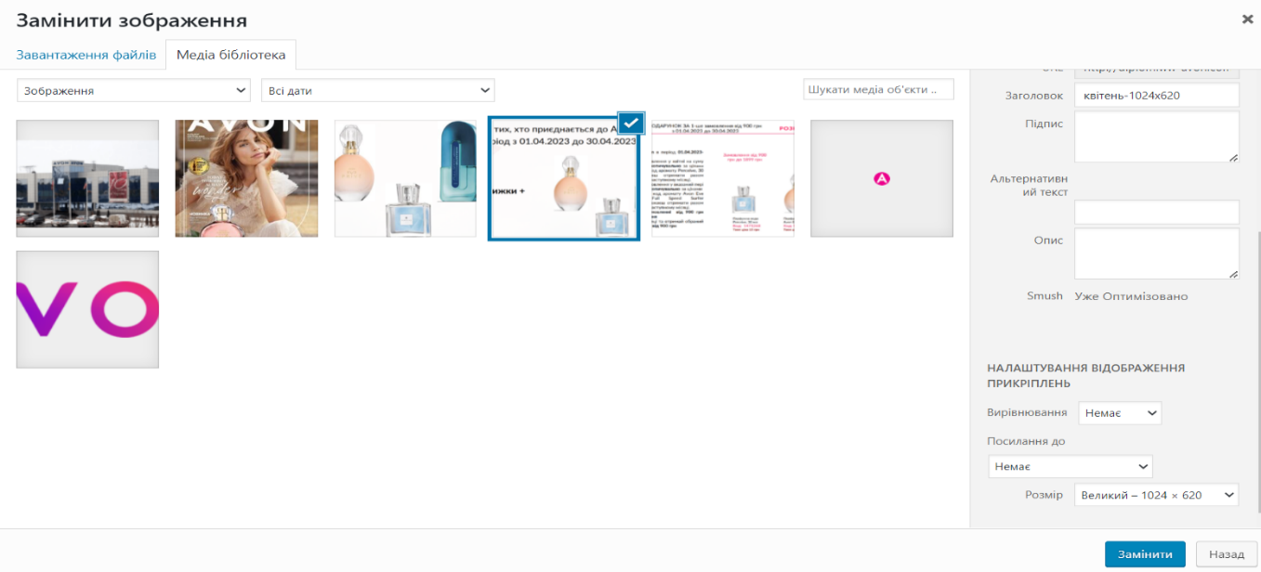
Рисунок 3.3 – Медіа бібліотека, Редактор сторінки, інтерфейс WordPress

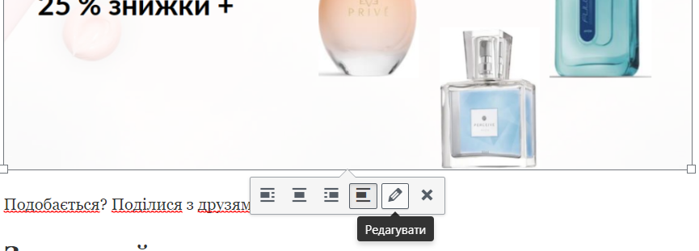
Рисунок 3.4 – Редагування зображення, Редактор сторінки, інтерфейс WordPress

Для збереження змін натискається кнопка «Оновити» у верхній правій частині панелі керування.

3.3. Зміна каталогів та налаштування зворотнього лічильника.
Для оновлення каталогу використовується плагін PHP Code for Posts. Для внесення змін, координатор заходить у відповідний пункт меню та обирає потрібний каталог (Рис 3.5), де у лапках змінює наступну інформацію:
- Рік каталогу
- Номер кампанії
- Кількість сторінок в каталозі
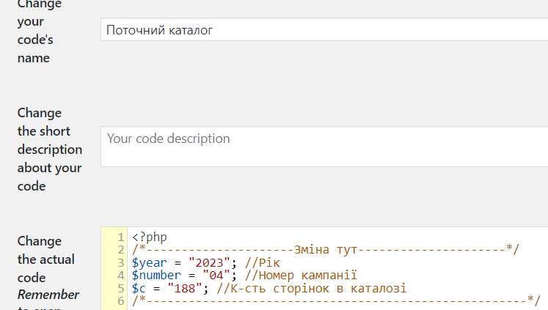
Рисунок 3.5 – Редагування каталогу компанії Avon, плагін PHP Code for Posts

Після оновлення сторінок каталогів потрібно змінити головні сторінки каталогів на сторінці «Каталоги». Для цього в редакторі сторінки використовується вже відома нам функція редагування зображення.
Останнє, що координатор буде змінювати – це лічильник каталогу, який налаштовується заданням кінцевої дати поточного каталогу компанії Avon також за допомогою плагіну PHP Code for Posts. Відкривши інтерфейс плагіну та обравши для редагування лічильник (Рис 3.6), змінюються наступні параметри:
- Номер кампанії
- Дата закінчення каталогу (у форматі рік/місяць/день)

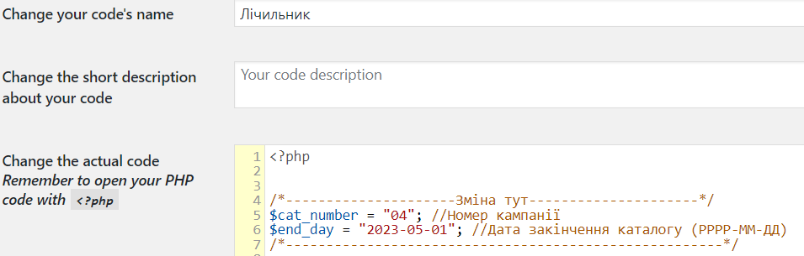
Рисунок 3.6 – Редагування лічильнику, плагін PHP Code for Posts

Висновки до розділу 3.
В даному розділі було розглянуто систему та принцип керування сайтом з боку адміністратора без навичок програмування.
Спочатку, за допомогою панелі керування WordPress, було створено новий акаунт адміністратора для координатора компанії Avon Products Inc.
Продовжуючи, було продемонстровано спосіб редагування сторінок, показано функції зміни та додавання тексту, посилань та зображень.
Закінчуючи, було поетапно описано спосіб заміни каталогів компанії, а також спосіб редагування зворотнього лічильнику поточного каталогу.
Отже, можна зробити висновок, що керування сайтом може бути здійснено координатором компанії Avon Products Inc. без присутності розробника, завдяки простому та сучасному інтерфейсу CMS WordPress.

РОЗДІЛ 4.
АНАЛІЗ РОЗРОБЛЕНОЇ АВТОМАТИЗОВАНОЇ МОДЕЛІ

Для проведення аналізу розробленої автоматизованої моделі пошуку нових представників компанії Avon Products Inc, було створено таблицю в сервісі Google Диск, в яку з часом були внесені дані про нових представників. Таблиця має 2 стовпця:
- Лівий – інформація про ліди (дані особи);
- Правий – коментарі (оцінка особи)

4.1. Аналіз реклами в соціальній мережі Instagram
На Рис. 4.1. можна побачити частину таблиці з інформацією про нових представників, які перейшли на сайт за допомогою реклами із соціальної мережі Instagram.

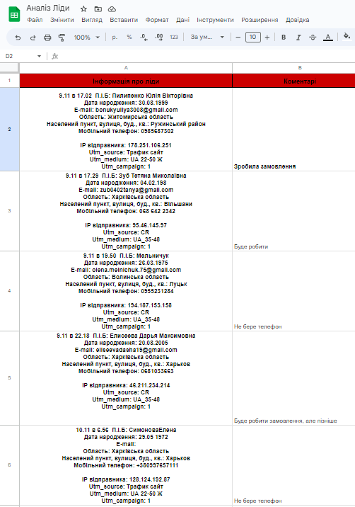
Рисунок 4.1. Фрагмент таблиці з інформацією про нових представників, які перейшли на сайт із соціальної мережі Instagram
В процесі налаштування рекламної кампанії, який описаний в 3 розділі пояснювальної записки, системою сервісу Facebook Meta Ads було автоматично обчислено приблизні результати рекламної кампанії за день (Рис 4.2).

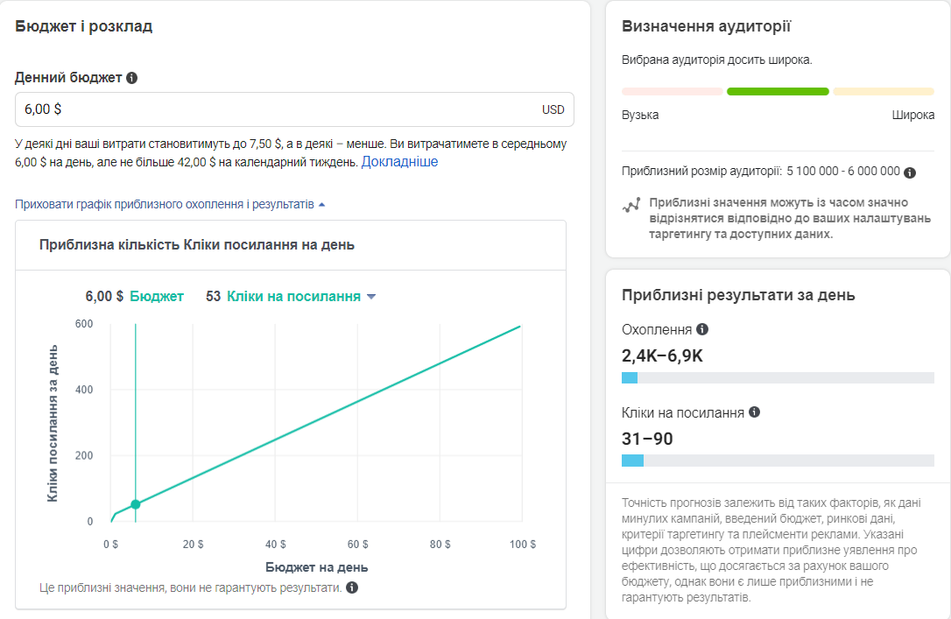
Рисунок 4.2. Раніше прогнозовані показники рекламної кампанії, Facebook Meta Ads

Порівнявши отримані показники (Рис 4.3), використовуючи статистику кампанії в сервісі Facebook Meta Ads за певний проміжок часу, з попередньо прогнозованими, можемо ствердити, що отримані показники співпадають з прогнозованими та тримаються у діапазоні 31-90 кліків, тобто, осіб, які перейшли на сайт через рекламне оголошення за день, з яких, в середньому, приблизно 10 відсотків проходять реєстрацію на сайті.

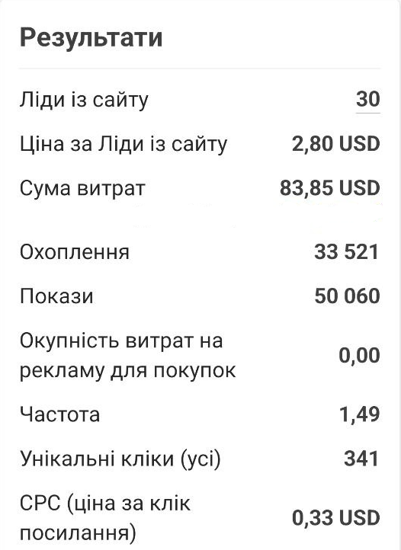
Рисунок 4.3. Отримані показники рекламної кампанії, Facebook Meta Ads
Проаналізувавши всі отримані реєстрації за певний проміжок часу, що надійшли від осіб, які перейшли на сайт із соціальної мережі, можна зробити висновок, що найбільш спроможними представниками в аудиторії Instagram являються жінки віком від 25 до 45 років, що проживають у західній частині України.

4.2. Аналіз реклами в пошуковій системі Google
На Рис. 4.4. показано частину таблиці з інформацією про нових представників, які перейшли на сайт по рекламі із пошукової системи Google.

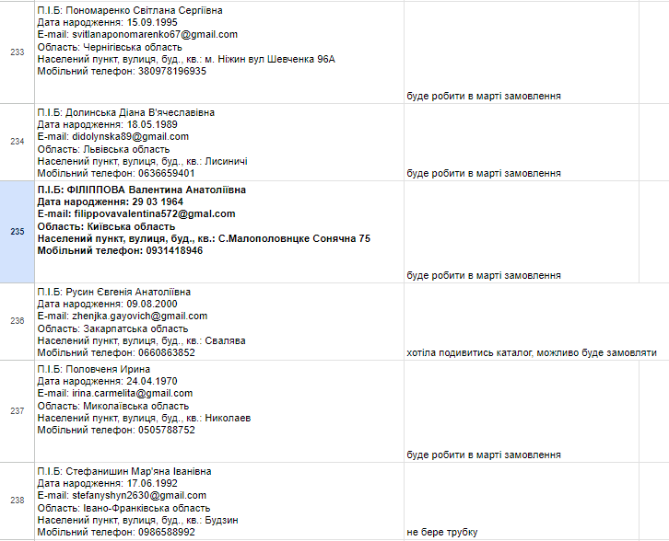
Рисунок 4.4. Фрагмент таблиці з інформацією про нових представників, які перейшли на сайт із пошукової системи Google

В процесі налаштування рекламної кампанії в пошуковій системі Google за допомогою сервісу Google Ads, який описаний у 2 розділі пояснювальної записки, було досягнуто результату, при якому ефективність показу реклами буде найбільшою при ціні за конверсію не більше 50 грн (попередньо).
Результат роботи рекламної кампанії за певний період часу (7 днів) показано на Рис 4.5. Отже, робимо висновок, що попередньо прогнозована ціна за конверсію з сайту виявилась достатньою для ефективної роботи реклами. Порівнявши кількість кліків та конверсій, робимо висновок, що в середньому, приблизно 15 відсотків від усіх, хто перейшов на сайт з пошукової системи Google, проходять реєстрацію на сайті.

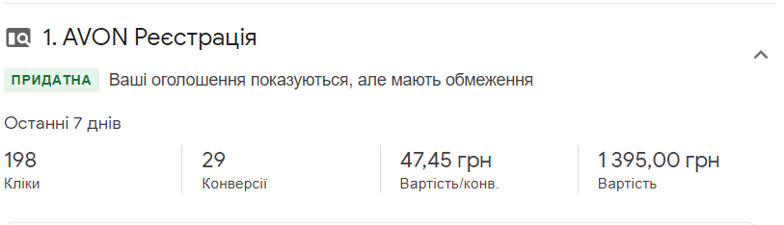
Рисунок 4.5. Результат роботи рекламної кампанії в пошуковій мережі Google, сервіс Google Ads

Проаналізувавши всі реєстрації, що надійшли від осіб, які перейшли на сайт із пошукової системи Google, робимо висновок, що найбільш спроможними представниками в аудиторії системи пошуку Google являються жінки віком від 30 до 60 років, що проживають у західній частині України.

4.3. Порівняльний аналіз
Відсоток реєстрацій відносно всіх кліків по рекламному оголошенню, отриманих з соціальної мережі Facebook дорівнює 10, в той час як з пошукової системи Google – 15.
Відсоток осіб, які зареєструвалися та зробили замовлення продукції дорівнює 30 зі 100 як тих, хто перейшов на сайт з Instagram, так і тих, хто перейшов на сайт через Google. Проте, ціна за кожну конверсію (реєстрацію) отриману від особи, яка перейшла на сайт через Google, виявилася меншою, ніж ціна за реєстрацію отриману від особи, яка перейшла на сайт через оголошення в Instagram.
Принцип показу рекламних оголошень у соціальній мережі Instagram полягає у їх відображенні жінкам, які зацікавленні у догляді за собою (тобто майже всім), в той час коли пошукова система Google показує рекламне оголошення сайту тільки якщо людина шукає саме реєстрацію в компанії Avon. Таким чином, ціна за показ оголошення в пошуковій системі Google буде меншою ніж показ оголошення в соціальній мережі Instagram. Також, особа яка реєструється на сайті, знайшовши сайт пошукової системи Google та перейшовши на нього, буде більше зацікавлена у роботі, ніж людина, якій реклама просто «потрапила на очі».
Отже, робимо висновок, що в нашому випадку найбільш ефективним способом просування сайту буде реклама у пошуковій системі Google.

Висновки до розділу 4
У даному розділі було проведено аналіз працюючих рекламних кампаній в соціальній мережі Instagram та пошуковій системі Google.
По-перше, було проведено аналіз та знайдено найбільш спроможну аудиторію в соціальній мережі Instagram. Проведено порівняння отриманих показників із прогнозованими.
По-друге, було проведено аналіз та знайдено найбільш спроможну аудиторію в пошуковій системі Google. Проведено порівняння отриманих показників із прогнозованими.
По-третє, було проведено порівняльний аналіз двох рекламних сервісів (Google Ads та Facebook Meta Ads).
За результатами проведених аналізів, відсоток отриманих реєстрацій з усіх кліків у пошуковій системі Google виявився більшим ніж у соціальній мережі Instagram, в той час як ціна показу оголошення виявилася меншою. Отже, найефективнішим, у нашому випадку, способом поширення сайту буде рекламна інтеграція в пошуковій системі Google та відображення її жінкам віком від 30 до 60 років, які проживають у західній частині України.

ВИСНОВКИ

Під час виконання даної кваліфікаційної роботи було визначено комерційні цілі та шляхи їх досягнення, розроблено комп’ютерну модель автоматизації роздрібної торгівлі з метою покращення роботи бізнесу.
В першому розділі було зібрано та проаналізовано інформацію про існуючі способи автоматизації роздрібної торгівлі з використанням сучасних технологій.
В другому розділі було повністю розроблено і налаштовано автоматизовану комп’ютерну модель у вигляді Web-сайту як інструмент для реєстрації нових робітників компанії, інтегровано онлайн-рекламу.
Реалізація Web-сайту включає в себе наступні етапи:
- Обрано хостинг та доменне ім’я для розміщення сайту в інтернеті;
- Обрано систему керування сайтом для можливості його редагування людиною без навичок програмування;
- Розроблено структуру сайту (меню, сторінки, контент) з усіма потрібними можливостями та функціями;
- Налаштована мобільна версія сайту для зручного користування зі смартфону та планшету;
- Сайт оптимізовано для пошукових систем;
- Підключена та налаштована онлайн-реклама сайту в пошукових та соціальних мережах.
В третьому розділі було розглянуто систему та принцип керування комп’ютерною моделлю з боку адміністратора без навичок програмування.
У четвертому розділі було проведено аналіз інтегрованих рекламних кампаній в соціальній мережі Instagram та пошуковій системі Google.
На кожному етапі реалізації комп’ютерної моделі проведені випробування та продемонстровані всі функції Web-сайту. Отже, модель автоматизованої системи пошуку нових представників для координатора компанії Avon Products Inc повністю реалізовано та налагоджено.

ПЕРЕЛІК ВИКОРИСТАНИХ ДЖЕРЕЛ

- Jon Duckett. HTML and CSS: Design and Build Websites. John Wiley & Sons, Inc., Indianapolis, Indiana, ISBN: 978-1-118-00818-8. 2011. 490p.
- Robin Nixon. Learning PHP, MySQL, JavaScript, CSS & HTML5. O’Reilly Media, Inc., 1005 Gravenstein Highway North, Sebastopol, ISBN: 978-1491949467. 2014. 786p.
- Susan Weinschenk. 100 Things Every Designer Needs to Know About People, New Riders, 1249 Eighth Street, Berkeley, ISBN: 978-0-321-76753-0. 2011. 242p.
- Визначення HTML: Інформаційний портал в Україні про IT, комп'ютерну техніку та ґаджети // MC.today, 2022, [Електронний ресурс]. – режим доступу: URL: https://mc.today/uk/shho-take-html-ta-yak-za-dopomogoyu-nogo-uvijti-do-it/ (дата звернення 10.11.2022)
- Визначення CSS: Український хостинг // FREEhost.com.ua, 2021, [Електронний ресурс]. – режим доступу: URL: https://freehost.com.ua/ukr/faq/articles/chto-zhe-takoe-css-chto-nuzhno-znat-seo-spetsialistu/ (дата звернення 10.11.2022)
- Визначення PHP: Український сервіс навчання програмуванню // programming.in.ua, 2011, [Електронний ресурс]. – режим доступу: URL: http://programming.in.ua/web-design/allphp/30-about-php.html (дата звернення 10.11.2022)
- Визначення MySQL: Онлайн-енциклопедія для навчання // uk.education-wiki.com, 2019, [Електронний ресурс]. – режим доступу: URL: https://uk.education-wiki.com/2686691-what-is-mysql-database (дата звернення 19.11.2022)
- Визначення JavaScript: Форум розробників України // DOU.ua, 2022, [Електронний ресурс]. – режим доступу: URL: https://dou.ua/lenta/articles/how-to-learn-javascript/ (дата звернення 20.11.2022)
- Визначення CMS: Сайт української комп’ютерної академії // IT STEP Academy, 2023, [Електронний ресурс]. – режим доступу: URL: https://kiev.itstep.org/blog/what-is-a-cms-and-how-to-choose-the-right-one#2 (дата звернення 21.11.2022)
- Визначення Bootstrap: Навчальна онлайн-платформа в сфері веб-розробки // web-developer.in.ua, 2023, [Електронний ресурс]. – режим доступу: URL: https://web-developer.in.ua/assets/articles/bootstrap/bootstrap-responsive/bootstrap-responsive.html (дата звернення 25.11.2022)
- Визначення Web-сайту: Український хостинг // hostkoss.com, 2022, [Електронний ресурс]. – режим доступу: URL: https://hostkoss.com/b/uk/what-is-website/ (дата звернення 29.11.2022)
- Визначення SEO: Сайт української агенції інтернет-маркетингу // Elit-Web.ua, 2023, [Електронний ресурс]. – режим доступу: URL: https://elit-web.ua/ua/blog/chto-takoe-seo-tekst (дата звернення 05.12.2022)
- Рейтинг українських хостингів: Сайт українського сервісу статистики // it-rating.ua, 2020, [Електронний ресурс]. – режим доступу: URL: https://it-rating.ua/luchshie-hostingi-ukrainyi-obzor-top-10-luchshih-hosting-provayderov#Ukraine (дата звернення 07.12.2022)
- Рейтинг CMS: Сайт американського журналу про бізнес // entrepreneur.com, 2023, [Електронний ресурс]. – режим доступу: URL: https://www.entrepreneur.com/guide/small-business-tools/5-best-cms-platforms-in-2023 (дата звернення 07.12.2022)
- Статистика щодо часу, проведеного користувачами з іх смартфонами: Сайт фірми з дослідження ринку технологій // counterpointresearch.com, 2017, [Електронний ресурс]. – режим доступу: URL: https://www.counterpointresearch.com/almost-half-of-smartphone-users-spend-more-than-5-hours-a-day-on-their-mobile-device/ (дата звернення 09.12.2022)
- Статистка щодо кількості людей в соціальних мережах: Сайт компанії, яка пропонує статистичні дані та звіти опираючись на ринкові і споживчі даниі // statista.com, 2023, [Електронний ресурс]. – режим доступу: URL: https://www.statista.com/markets/424/topic/540/social-media-user-generated-content/#overview (дата звернення 09.12.2022)
- Дослідження відеомаркетингу: Сайт компанії, яка спеціалізується на виробництві анімаційних відео // wyzowl.com, 2023, [Електронний ресурс]. – режим доступу: URL: https://www.wyzowl.com/video-marketing-statistics/ (дата звернення 10.12.2022)

ДОДАТОК А
МІНІСТЕРСТВО ОСВІТИ І НАУКИ УКРАЇНИ
Харківський національний університет імені В. Н. Каразіна

Факультет комп'ютерних наук

Кафедра теоретичної та прикладної системотехніки
Рівень вищої освіти (освітньо-кваліфікаційний рівень) Бакалавр
Галузь знань: 15 – Автоматизація та приладобудування
Спеціальність: 151 «Автоматизація та комп'ютерно-інтегровані технології»

ЗАТВЕРДЖУЮ

Завідувач кафедри теоретичної та прикладної системотехніки
д.т.н., проф. Шматков С. І.
«17» листопада 2022року

З А В Д А Н Н Я
НА КВАЛІФІКАЦІЙНУ РОБОТУ

Усатого Даниїла Геннадійовича

- Тема роботи «Комп’ютерна модель автоматизації роздрібної торгівлі з метою покращення роботи бізнесу» .
керівник роботи Мороз Ольга Юріївна, старший викладач кафедри теоретичної та прикладної системотехніки,
затверджені наказом по університету від «23» травня 2023 року № 4101-5/895

- Строк подання студентом роботи 28 травня 2023
- Перелік питань, які потрібно розробити
- Аналіз сучасних технологій для автоматизації роздрібної торгівлі.
- Аналіз засобів для розробки та керування моделлю автоматизації роздрібної торгівлі.
- Розробка комп’ютерної моделі з автоматизації роздрібної торгівлі
- Тестування програмної реалізації комп’ютерної моделі.
- Аналіз розробленої автоматизованої моделі.

2

- План роботи
№  з/п | Назви етапів роботи | Термін виконання  етапів роботи
1 | Пошук та аналіз літератури стосовно обраної теми | Листопад 2022
2 | Аналіз сучасних технологій для автоматизації роздрібної торгівлі | Листопад 2022–Грудень 2022
3 | Аналіз засобів для розробки та керування моделлю автоматизації роздрібної торгівлі | Грудень 2022
5 | Розробка комп’ютерної моделі з автоматизації роздрібної торгівлі | Січень 2023–Лютий 2023
6 | Тестування програмної реалізації комп’ютерної моделі | Березень 2023
7 | Аналіз розробленої автоматизованої моделі | Березень 2023–Квітень 2023
8 | Оформлення пояснювальної записки | Квітень-травень 2023
9 | Передзахист кваліфікаційної роботи | Травень 2023
10 | Представлення кваліфікаційної роботи керівнику та рецензенту | Травень 2023

- Дата видачі завдання 19 жовтня 2022

Студент Усатий Д. Г. 


Керівник роботи Мороз О. Ю. _______

ДОДАТОК Б

Технічне завдання
на розробку програмного виробу
«Комп’ютерна модель автоматизації роздрібної торгівлі з метою покращення роботи бізнесу»

Назва розділу | Назва і зміст підрозділу
1. Введення | 1.1. Назва програмного виробу – Комп’ютерна модель автоматизації роздрібної торгівлі з метою покращення роботи бізнесу.  1.2. Галузь застосування – роздрібна торгівля, підприємці або компанії, які прагнуть збільшити свій прибуток та бути конкурентно-спроможними у певній галузі.
2. Підстава для розробки | 2.1. Навчальний план за спеціальністю 151 – Автоматизація та комп’ютерно-інтегровані технології.  2.2. Завдання на кваліфікаційну роботу бакалавра, затверджено наказом ХНУ імені В. Н. Каразіна № 4101-5/895 від 23.05.2023 р. (представити як Додаток А до пояснювальної записки до кваліфікаційної роботи).
3. Призначення розробки | 3.1. Мета розробки програмного виробу – автоматизація роботи координатора з пошуку нових представників за допомогою розробленої комп’ютерної моделі.  3.2. Призначення програмного виробу – для збільшення продажів продукції компанії.  3.3. Початкові дані для розробки: лист задач, їх характеристики.
4. Технічні вимоги до програмного виробу | - Реалізація Web-сайта.  - питання вибору місця розміщення Web-сайта, вибору провайдера, розробки дизайну сайту та його структури, первинне інформаційне наповнення сторінок.  - вирішення питань інтеграції рекламних засобів, попереднє тестування та розміщення в Internet.  - Проведення тестування програмної реалізації шляхом демонстрування працездатності комп’ютерної моделі та можливостями внесення редагувань з боку адміністратора сайту.  - Проведення аналізу розробленої автоматизованої моделі шляхом порівняння одержаних результатів з раніше прогнозованими показниками.
5. Вимоги до програмної документації. | Програмною документацією до виробу «Модель автоматизації роздрібної торгівлі з метою покращення роботи бізнесу» вважати:  1) Справжнє Технічне завдання на розробку програмного виробу (представити у вигляді Додатку Б до пояснювальної записки до кваліфікаційної роботи).  2) Модель і методику випробувань розробленого програмного вироби (представити у вигляді Додатку В до пояснювальної записки до дипломної роботи).  3) Опис програмного виробу (представити в розділі №2 пояснювальної записки до кваліфікаційної роботи).  4) Посібник користувача (представити в розділі №3 пояснювальної записки до кваліфікаційної роботи).  5) Лістинги кодів моделі (представити у Додатку Г, Додатку Д та у вигляді скріншотів у розділі №2 пояснювальної записки до кваліфікаційної роботи).
6. Техніко-економічні показники | Передбачувана кількість звернень до програмного продукту загалом протягом року – 10 000 відвідувань (при фіксованому рекламному бюджеті), з яких 1 500 конверсій (реєстрацій).
7. Стадії і етапи розробки | - Аналіз сучасних технологій для автоматизації роздрібної торгівлі.  - Аналіз засобів для розробки та керування моделлю автоматизації роздрібної торгівлі.  - Розробка комп’ютерної моделі з автоматизації роздрібної торгівлі.  - Тестування програмної реалізації комп’ютерної моделі.  - Аналіз розробленої автоматизованої моделі.
8. Порядок контролю і приймання | 1) Перевірку ходу розробки програмного виробу керівнику робіт виконувати раз в 2 тижні.  2) Випробування програмного продукту провести відповідно до програми та методики випробувань на базі комп’ютерного класу.  3) Захист розробленої моделі провести на засіданні Атестаційної комісії.  4) Пояснювальну записку подати в електронному вигляді.

Виконавець Замовник
студент групи КУ-41 старший викладач кафедри теоретичної та прикладної системотехніки
Усатий Д. Г. Мороз О. Ю.

ДОДАТОК В

ПРОГРАМА І МЕТОДИКА ВИПРОБУВАНЬ
програмного виробу «Комп'ютерна модель автоматизації роздрібної торгівлі з метою покращення роботи бізнесу»
- Об’єкт випробувань
Найменування програмного виробу: модель автоматизації роздрібної торгівлі з метою покращення роботи бізнесу.
Область його застосування: підприємці або компанії, які прагнуть збільшити свій прибуток та бути конкурентно-спроможними у певній галузі.

- Мета випробувань
Перевірка працездатності та коректної роботи розробленої моделі. Підтвердження характеристик моделі вимогам, які сформульовані в ТЗ представленому в Додатку Б.

- Вимоги до виробу
Модель повинна:
- Представляти з себе Web-сайт у глобальній мережі інтернет
- Відображатися у пошуковій мережі за певними ключовими словами
- Надавати можливість зареєструватися для особи, яке цього прагне
- Надсилати дані про особу на електронну адресу адміністратора сайту

- Вимоги до програмної документації
Програмною документацією щодо розроблюваного продукту вважати:
- Справжнє технічне завдання на на розробку Web-сайту представити в Додатку Б пояснювальної записки кваліфікаційної роботи.
- Модель у вигляді Web-сайту і методику випробувань розробленої моделі представити в Додатку В пояснювальної записки до кваліфікаційної роботи.
- Опис розробленої моделі, представити 2-м розділом пояснювальної записки.
- Посібник користувача (представити в розділі №3 пояснювальної записки до кваліфікаційної роботи).
- Лістинги кодів представити в Додатку Г, Додатку Д та у вигляді скріншотів екрану в 2-му розділі пояснювальної записки до кваліфікаційної роботи.

- Засоби випробувань
Необхідна наявність пристрою з встановленим Web-браузером та доступом до глобальної мережі інтернету.

- Програма і методика випробувань
Випробування проведене в два етапи:
  - Ознайомчий (1-й етап)
  - Власне випробування комп’ютерної моделі (2-й етап)
Перелік перевірок, що проводяться на 1 етапі випробувань, включає в себе:
- Перевірку відповідності та актуальності програмної документації за критерієм наявності зазначеної в ТЗ документації.
- Перевірку якості документації на відповідність до стандартів ЕСПД.
Перелік перевірок, що проводяться на 2 етапі випробувань, включає в себе:
- Перевірку відповідності технічних характеристик комп’ютерної моделі вимогам технічного завдання.
- Перевірку ступеня виконання функціональних вимог до моделі.
- Методику проведення перевірок:
3.1) Відкрити у Web-браузері пошукову систему Google (https://www.google.com/). Даний тест вважається пройденим, якщо сторінка пошуку завантажилась. (Рис. В.1).

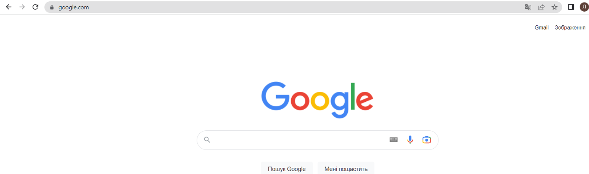
Рисунок В. 1 – Відкрита сторінка пошукової системи Google

3.2) Порядок проведення випробувань:
- Виконується пошук Web-сайту за допомогою ключових слів. Даний тест можна вважати пройденим, якщо в пошуковій системі Google знайдено сайт (Рис. В.2).

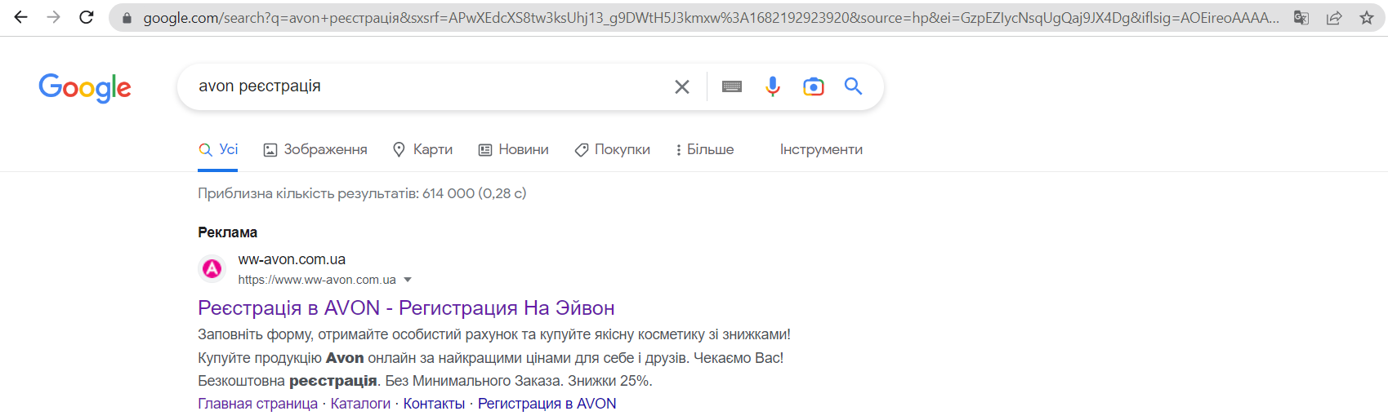
Рисунок В.2 – Результати пошуку сайту в пошукової системі Google
- Виконується перехід на сайт. Даний тест можна вважати пройденим, якщо перехід на сайт відбувся та сторінка завантажилась (Рис. В.3).

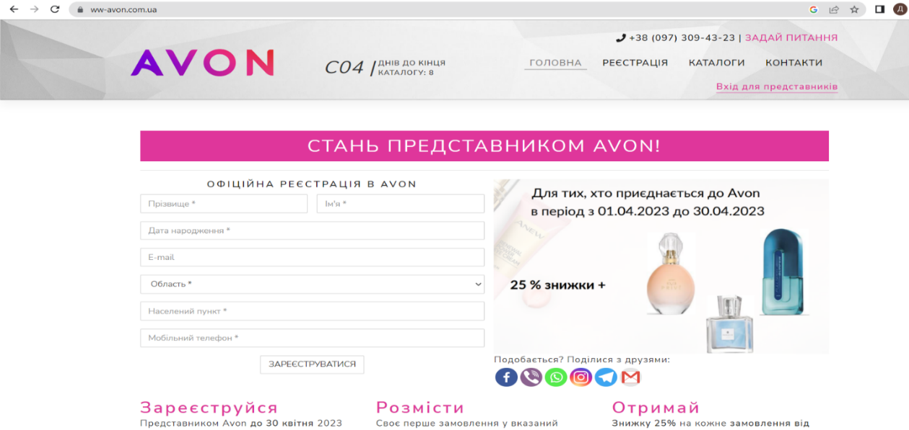
Рисунок В.3 – Відкритий сайт ww-avon.com.ua у браузері.

- Заповнюється форма реєстрації (Рис. В.4) та відправляється, натиснувши «Зареєструватися». Даний тест можна вважати пройденим, якщо форма реєстрації відправлена та отримано повідомлення про успіх (Рис. В.5).

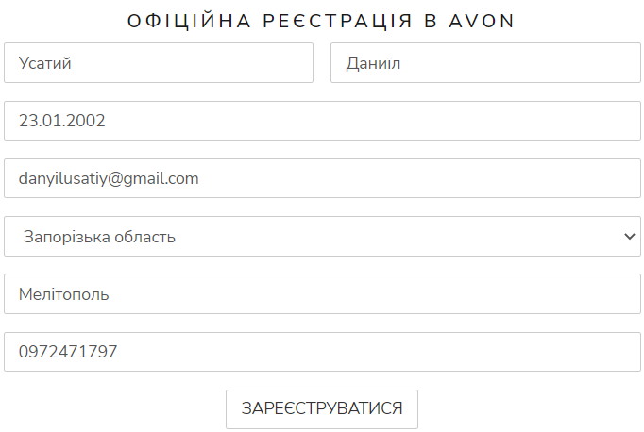
Рисунок В.4 – Заповнена форма реєстрації на сайті ww-avon.com.ua.

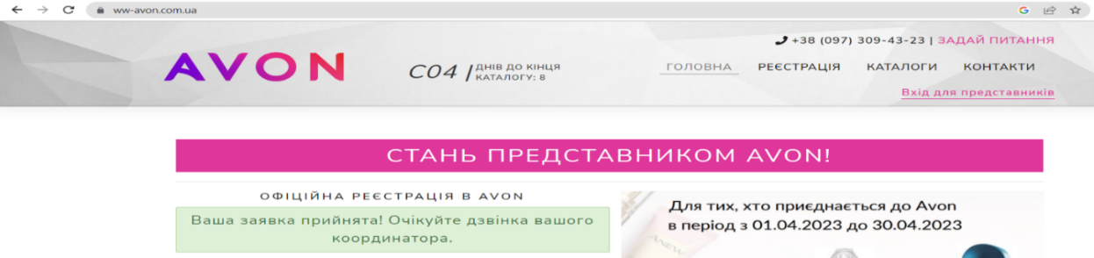
Рисунок В.5 – Відправлена форма реєстрації на сайті ww-avon.com.ua.
- Дані відправляються повідомленням на електронну адресу адміністратора сайту.
- Повідомлення повинне містити в собі дані особи, яка зареєструвалася на сайті. Тест пройдений, якщо повідомлення має вигляд, зображений на Рис В.6 та інформація збігається з даними з Рис В.4.

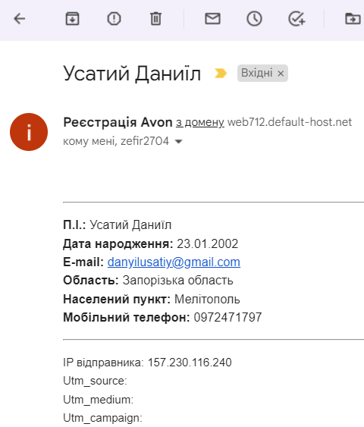
Рисунок В.6 – Повідомлення про нову реєстрацію, сервіс електронної пошти.

Програмний виріб вважається таким, що пройшов випробування в цілому, якщо всі тести успішно виконані.
Виконавець Усатий Д. Г.

ДОДАТОК Г

Лістинги HTML-кодів сторінок сайту

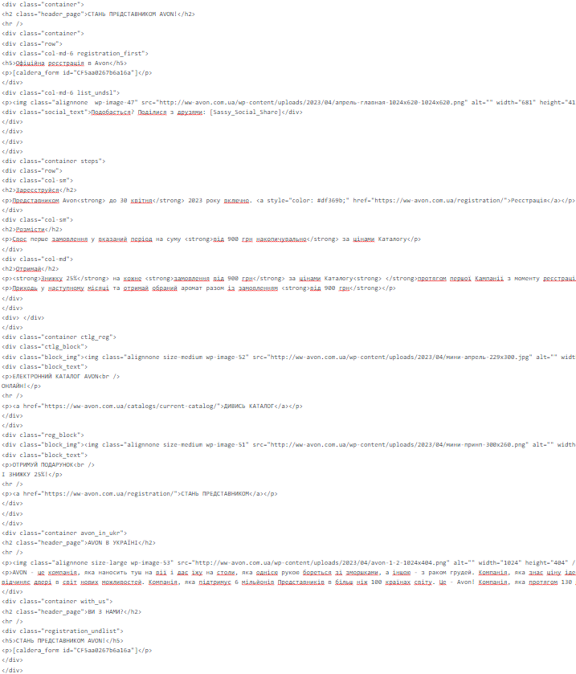
Рисунок Г.1 – HTML – код головної сторінки сайту, редактор WordPress
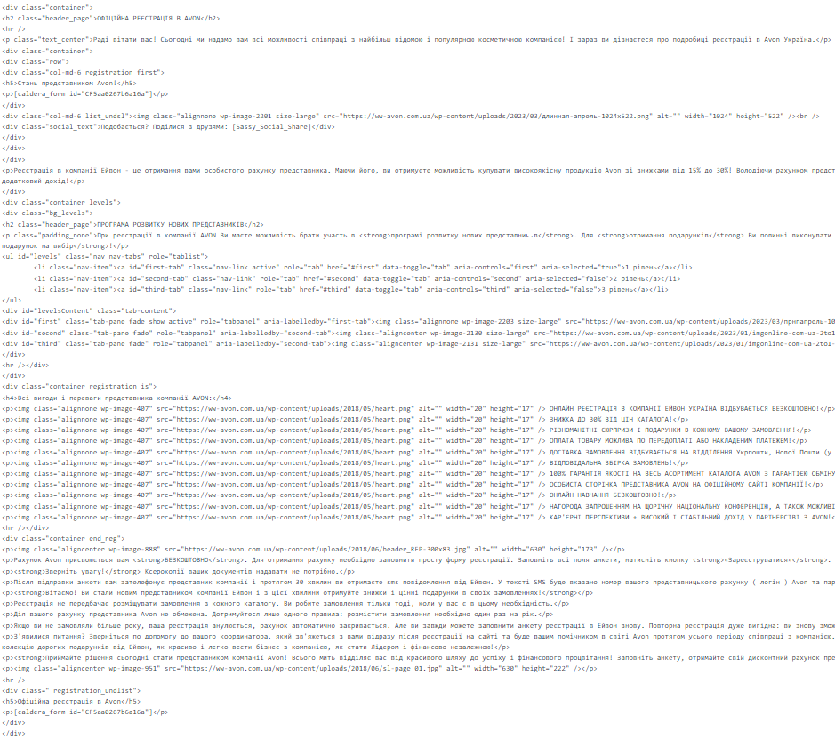
Рисунок Г.2 – HTML-код сторінки «Реєстрація», редактор WordPress

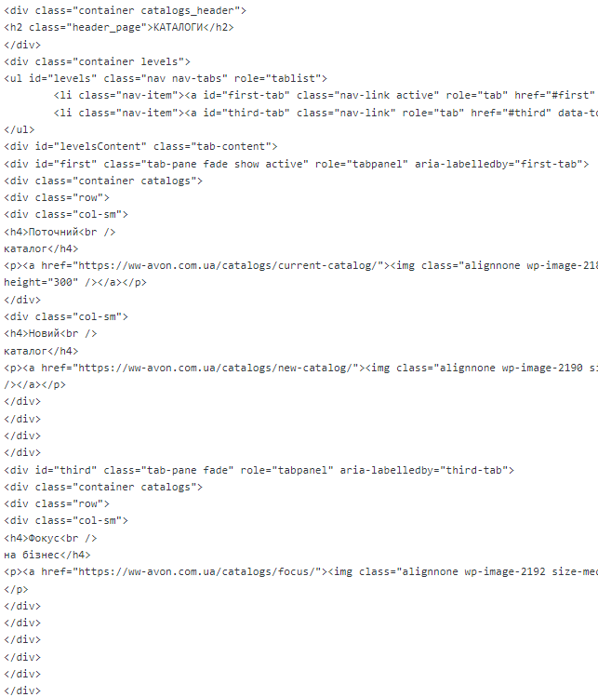
Рисунок Г.3 – HTML-код сторінки «Каталоги», редактор WordPress

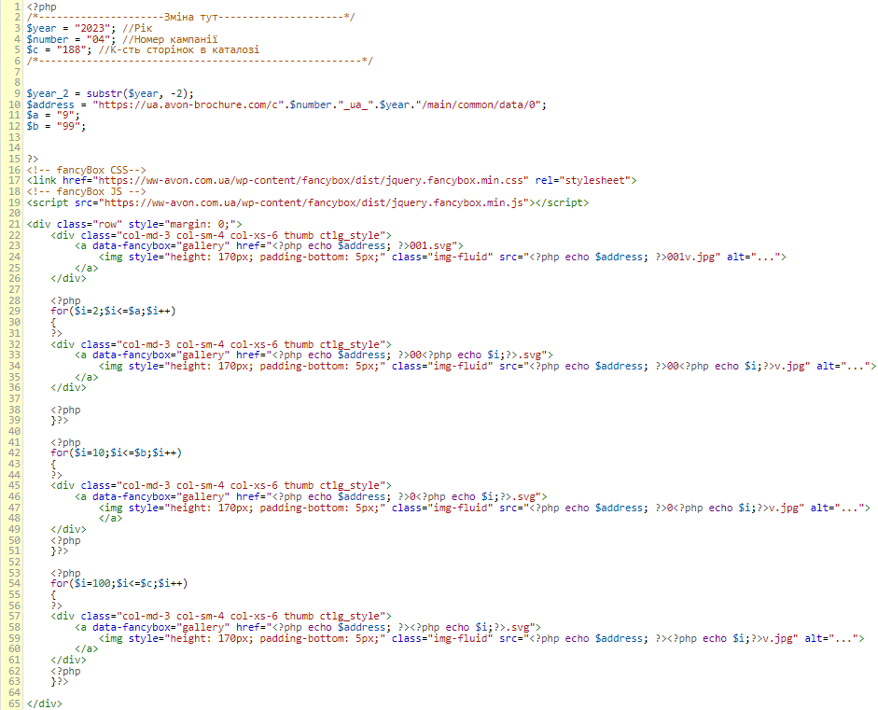
Рисунок Г.4 – Код онлайн-каталогу, плагін PHP Code for Posts.
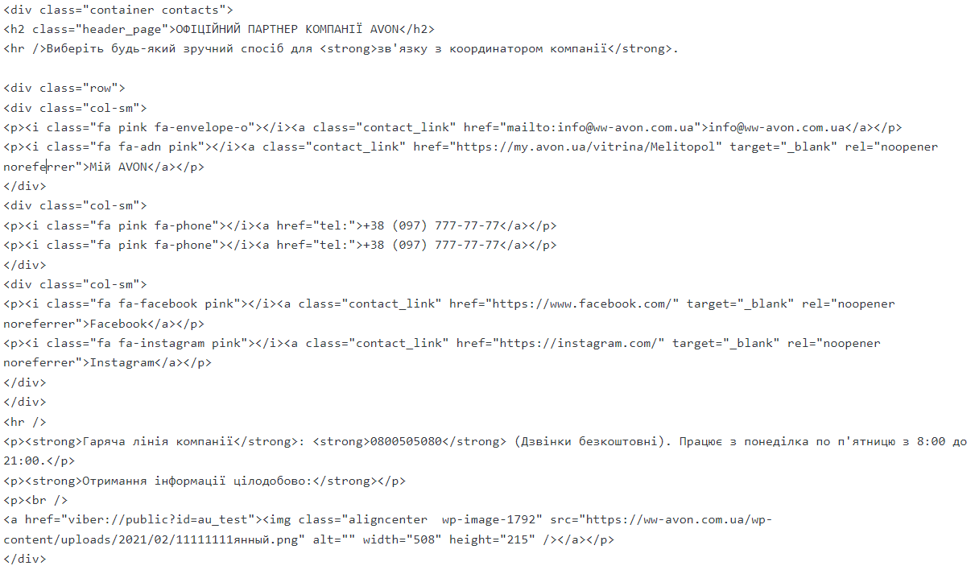
Рисунок Г.5 – HTML-код сторінки «Контакти», редактор WordPress.

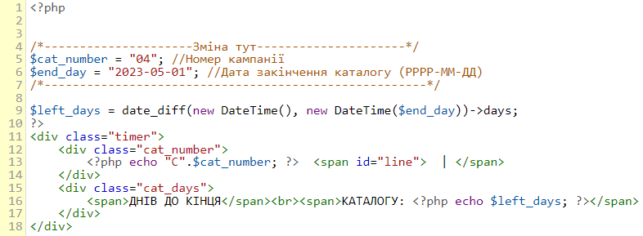
Рисунок Г.6 – Код автоматизованого зворотнього лічильнику

ДОДАТОК Д

ЛІСТИНГИ КОДУ СТИЛЕЙ САЙТУ (ФАЙЛ STYLES.CSS)

/*My Styles*/
.navbar-brand img {
width: 224px;
}
select.form-control {
height: 34px !important;
}
.help-block.caldera_ajax_error_block.filled {
display: none;
}
.registration_first {
margin: 0 !important;
padding: 0 !important;
text-align: center;
font-size: 20px;
}
.list_undsl {
padding-right: 0 !important;
}
.list_undsl img {
float: right;
}
@media only screen and (max-width: 767.5px) {
.list_undsl {
padding-right: 15px !important;
}
}
p {
margin-top: 0 !important;
padding-top: 10px;
color: #333 !important;
font-weight: 350;
}
body {
color: #333 !important;
font-size: 15px !important;
font-weight: 350 !important;
}
.steps, .videos {
padding-top: 20px;
}
h2 {
margin: 0 !important;
}
.steps h2 {
color: #df369b;
text-transform: none;
padding-bottom: 0;
}
.steps p {
padding-top: 0;
}
.caldera-grid .row {
max-width: none !important;
}
.site-info {
display: none;
}
.registration_undlist {
margin: 0 !important;
padding: 0 !important;
text-align: center;
font-size: 20px;
}
.registration_is p {
margin-bottom: 0 !important;
text-align: left;
}
strong {
font-weight: bold !important;
}
.levels img {
width: 800px;
background: #adadad;
}
.levels li {
margin-left: auto;
margin-right: auto;
}
.levels ul {
margin-bottom: 15px;
}
.text_center {
clear: both;
}
.catalogs img {
width: 250px !important;
}
.catalogs {
text-align: center;
}
.video1 {
float: left;
}
.video2 {
float: right;
}
.video1, .video2, .video1 iframe, .video2 iframe {
width: 530px !important;
height: 300px !important;
}
.header_page {
text-align: center;
padding: 10px;
font-size: 30px;
color: #fff !important;
background-color: #df369b;
margin: 10px 0;
}
@media only screen and (max-width: 1199.5px) {
.video1, .video2, .video1 iframe, .video2 iframe {
width: 440px !important;
height: 260px !important;

}
}
@media only screen and (max-width: 991.5px) {
.video1, .video2, .video1 iframe, .video2 iframe {
width: 320px !important;
height: 190px !important;
}
}
@media only screen and (max-width: 991.5px) {
.video1, .video2, .video1 iframe, .video2 iframe {
width: 320px !important;
height: 190px !important;
}
.catalogs h4 {
margin: 0 35px;
}
}
@media only screen and (max-width: 767.5px) {
.video1, .video2, .video1 iframe, .video2 iframe {
float: none;
width: 100% !important;
height: 270px !important;
}
.video1 {
margin-bottom: 10px;
}
}
@media only screen and (max-width: 575.5px) {
.video1, .video2, .video1 iframe, .video2 iframe {
float: none;
width: 100% !important;
height: 240px !important;
}
}
@media only screen and (max-width: 450.5px) {
.video1, .video2, .video1 iframe, .video2 iframe {
float: none;
width: 100% !important;
height: 210px !important;
}
}
@media only screen and (max-width: 400.5px) {
.video1, .video2, .video1 iframe, .video2 iframe {
float: none;
width: 100% !important;
height: auto !important;
}
}
.pink {
width: 2rem;
font-size: 1.5rem;
margin-right: .5rem;
vertical-align: bottom;
}
.contact_link {
border-bottom: 1px solid #df369b;
color: #df369b;
}
.contact_link:hover {
text-decoration: none;
}
#main-nav {
font-size: 15px;
}
.help_ctlg {
border: 1px solid #333;
font-size: 20px;
text-align: center;
padding: 5px !important;
}
.catalogs img {
max-width: 200px;
max-height: 260px;
}
.enter_predst {
float: right;
font-weight: bold;
}
.enter_predst a {
color: #df369b;
text-decoration: none;
border-bottom: 1px solid #df369b;
}
.enter_predst a:hover {
color: #df369b;
text-decoration: none;
border-bottom: 0;
}
/*.timer {
width: auto;
margin-left: 220px;
}*/
.cat_number {
font-style: Italic;
font-size: 32px;
margin-top: 18px;
margin-left: 30px;
font-weight: 400;
float: left;
}
.cat_days {
margin-top: 25px;
margin-left: 5px;
float: left;
font-size: 12px;
}
.bottom_button {
margin-bottom: 25px;
color: #666666;
font-family: 'Ek Mukta', sans-serif;
line-height: 25.6px;
text-align: center;
}
.link_button {
/*display: inline-block;*/
position: relative;
}
.link_button .link_text {
display: block;
position: absolute;
left: 0;
bottom: 0;
width: 100%;
box-sizing: border-box;
-moz-box-sizing: border-box;
-webkit-box-sizing: border-box;
padding: 10px;
background-color: rgba(0, 0, 0, 0.78);
}
.link_text h6, .link_text, .link_text p {
color: #ffffff !important;
}
.link_text {
font-size: 13px;
letter-spacing: 0px;
}
.link_text h6 {
text-transform: none;
letter-spacing: 1px;
font-size: 15px;
}
@media only screen and (max-width: 1199.5px) {
.link_text h6 {
font-size: 12px;
}
.link_text {
font-size: 11px;
}
.reasons h5 {
text-align: center;
margin-top: 11px;
}
}
@media only screen and (max-width: 991.5px) {
.col-md-3.bottom_button {
min-width: 50% !important;
}
}
.bottom_menu a {
color: #fff;
text-decoration: none;
border-bottom: 1px solid #fff;
}
.bottom_menu a:hover {
color: #fff;
text-decoration: none;
border-bottom: none;
}
.ctlg_reg {
width: max-content !important;
}
.ctlg_block {
float: left;
}
.reg_block {
float: right;
}
.block_img {
float: left;
}
.block_text {
float: right;
width: 248px;
text-align: center;
}
.block_text a {
border-bottom: 1px solid;
text-decoration: none;
transition: 0.8s;
}
.block_text a:hover {
text-decoration: none;
font-style: bold;
font-size: 18px;
}
.ctlg_block, .reg_block {
border: 1px solid;
width: 435px;
height: 172px;
padding: 15px;
font-size: 15px;
}
.ctlg_block {
margin-right: 10px;
}
.reg_block {
margin-left: 10px;
margin-bottom: 15px;
}
.ctlg_block:hover, .reg_block:hover {
color: #df369b;
}
.ctlg_reg img {
height: 140px;
width: auto;
}
@media only screen and (max-width: 991.5px) {
.ctlg_block, .reg_block {
float: none;
margin: 0 0 15px 0;
}
.ctlg_block {
margin-bottom: 15px;
}
}
@media only screen and (max-width: 514.5px) {
.ctlg_reg, .ctlg_block, .reg_block {
width: 100% !important;
}
}
@media only screen and (max-width: 492.5px) {
.block_text {
width: 60%;
}
.ctlg_block, .reg_block {
font-size: 12px;
height: 152px;
}
.block_text a:hover {
font-size: 13px;
}
.ctlg_reg img {
height: 120px;
}
}
@media only screen and (max-width: 416.5px) {
.block_text {
width: 55%;
}
}
@media only screen and (max-width: 380.5px) {
.block_text {
width: 55%;
}
.ctlg_block, .reg_block {
font-size: 11px;
}
}
@media only screen and (max-width: 406.5px) {
.block_text a:hover {
font-size: inherit;
}
}
@media only screen and (max-width: 377.5px) {
.block_text {
width: 50%;
}
}
@media only screen and (max-width: 348.5px) {
.block_text {
width: 45%;
}
}
@media only screen and (max-width: 326.5px) {
.block_text {
width: 40%;
}
}
@media only screen and (max-width: 767.5px) {
.header_page {
padding: 5px;
font-size: 20px;
}
.registration_first {
margin-bottom: 15px;
}
.service_bottom img {
margin: 5px 0 !important;
}
}
@media only screen and (max-width: 405.5px) {
.header_page {
font-size: 16px;
}
}
@media only screen and (max-width: 345.5px) {
.header_page {
font-size: 14px;
}
}
@media only screen and (max-width: 320.5px) {
.ctlg_block, .reg_block {
font-size: 10px;
}
}
@media only screen and (max-width: 305.5px) {
.ctlg_block, .reg_block {
font-size: 9px;
}
}
@media only screen and (max-width: 301.5px) {
.ctlg_block, .reg_block {
font-size: 8px;
}
.block_text {
width: 35%;
}
}
@media only screen and (max-width: 282.5px) {
.ctlg_block, .reg_block {
font-size: 7px;
}
.block_text {
width: 33%;
}
}
@media only screen and (max-width: 274.5px) {
.ctlg_block, .reg_block {
font-size: 6px;
}
.block_text {
width: 30%;
}
}
@media only screen and (max-width: 265.5px) {
.ctlg_block, .reg_block {
font-size: 5px;
}
.block_text {
width: 28%;
}
}
@media only screen and (max-width: 257.5px) {
.block_text {
width: 24%;
}
}
@media only screen and (max-width: 248.5px) {
.block_text {
width: 20%;
}
}
@media only screen and (max-width: 240.5px) {
.block_text {
width: 15%;
}
}
@media only screen and (max-width: 310.5px) {
.header_page {
font-size: 12px;
}
}
@media only screen and (max-width: 280.5px) {
.header_page {
font-size: 10px;
}
}
@media only screen and (max-width: 250.5px) {
.header_page {
font-size: 9px;
}
}
@media only screen and (max-width: 231.5px) {
.header_page {
font-size: 8px;
}
}
.service img {
width: 75px;
height: 75px;
}
.service a {
border-bottom: 1px solid #df369b;
color: #df369b;
}
.service a:hover {
text-decoration: none;
color: #333;
}
.service_bottom {
padding-top: 25px;
}
.service_bottom img {
width: 240px !important;
height: 100px !important;
}
.site_bottom_info {
color: #333;
text-align: center;
}
.site_bottom_info hr {
border-top: 1px solid #333;
max-width: 700px;
}
.site_bottom_info span {
font-size: 15px;
}
.nav-tabs .nav-link {
font-size: 18px;
}
.nav-tabs .nav-link.active, .nav-tabs .nav-item.show .nav-link {
color: #df369b !important;
}
.reasons p {
padding: 0 !important;
margin-bottom: 5px;
}
.social_text {
text-align: left;
}
.steps, .with_us {
clear: both;
}
.reg_in_bottom {
clear: both;
padding-top: 15px;
}
.with_us {
margin-top: 15px;
}
.padding_bottom_menu {
clear: both;
padding-top: 10px;
}
.catalogs_header {
margin-bottom: 15px;
}
.header_page {
font-weight: 400;
}
.fbx-light .fbx-close:hover, .fbx-light .fbx-close:hover:before, .fbx-light .fbx-fullscreen-toggle:hover, .fbx-light .fbx-fullscreen-toggle:hover:before, .fbx-light .fbx-next:hover, .fbx-light .fbx-next:hover:before, .fbx-light .fbx-pause:hover, .fbx-light .fbx-pause:hover:before, .fbx-light .fbx-play:hover, .fbx-light .fbx-play:hover:before, .fbx-light .fbx-prev:hover, .fbx-light .fbx-prev:hover:before, .fbx-light .fbx-social-toggle:hover, .fbx-light .fbx-social-toggle:hover:before, .fbx-light.fbx-inset-buttons .fbx-next:hover:before, .fbx-light.fbx-inset-buttons .fbx-prev:hover:before, .fbx-metro.fbx-light .fbx-credit a:hover {
color: #df369b !important;
}
.fbx-modal.fbx-phone.fbx-portrait .fbx-close, .fbx-modal.fbx-phone.fbx-portrait .fbx-next, .fbx-modal.fbx-phone.fbx-portrait .fbx-prev {
top: auto;
bottom: 0;
}
.levels, .contacts {
text-align: center;
}
.bg_levels {
background-color: #f8f8f8;
}
.padding_none {
padding-left: 15px;
padding-right: 15px;
}
.heateorSssInstagramBackground {
background: #d6249f;
background: radial-gradient(circle at 33% 100%, #FED373 4%, #F15245 30%, #D92E7F 62%, #9B36B7 85%, #515ECF);
}
header#masthead, footer#colophon {
background: url(https://ww-avon.com.ua/wp-content/uploads/2018/06/background.jpg);
background-size: cover;
background-position: 0 35%;
}
.navbar-light .navbar-nav .show > .nav-link, .navbar-light .navbar-nav .active > .nav-link, .navbar-light .navbar-nav .nav-link.show, .navbar-light .navbar-nav .nav-link.active {
color: rgba(0, 0, 0, 0.5) !important;
border-bottom: 1px solid rgba(0, 0, 0, 0.5) !important;
padding-bottom: 0 !important;
width: fit-content;
}
.navbar-light .navbar-nav .nav-link {
color: #1a1a1a !important;
}
#masthead .navbar-nav > li > a {
padding-bottom: 0 !important;
}
#masthead .navbar-nav > li {
padding-bottom: 0!important;
margin-bottom: 10px !important;
}
#masthead .navbar-nav > li.active {
margin-bottom: 9px !important;
}
.navbar-light .navbar-nav .nav-link:hover {
color: rgba(0, 0, 0, 0.5) !important;
}
.navbar-light .navbar-toggler {
border-color: rgba(0, 0, 0, 0.3) !important;
}
.registration_first .form-control, .registration_undlist .form-control {
box-shadow: none !important;
}
.question {
float: right;
font-weight: bold;
padding-top: 10px;
}
.q_tel {
float: left;
padding-right: 5px;
}
.q_quest {
float: right;
padding-left: 5px;
}
.q_quest a {
color: #df369b;
}
.q_quest a:hover {
color: #df369b;
}
.head_tel {
margin-right: 5px;
}
.navbar {
clear: both;
}
.ctlg_style {
width: auto !important;
margin: 0 auto !important;
text-align: center !important;
}
.levels #first img {
width: 800px;
}

ДОДАТОК Е

ІНТЕГРАЦІЯ ТА НАЛАШТУВАННЯ РЕКЛАМНИХ СЕРВІСІВ

Е.1. Google Ads. Вхід, створення кампанії, підключення, налаштування та запуск реклами в пошуковій системі Google.
Першим етапом інтеграції реклами в пошукову систему Google буде вхід на офіційному сайті https://ads.google.com/ через існуючий у нас аккаунт Google, після чого нам одразу пропонується створити рекламну кампанію та обрати ціль (Рис Е.1).

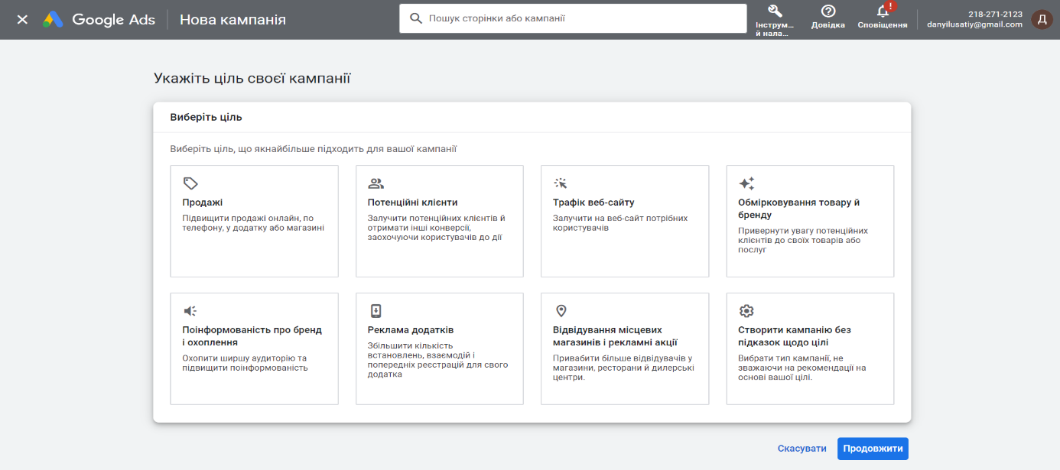
Рисунок Е.1 – Початок створення рекламної кампанії, інтерфейс Google Ads.

Ціллю нашої рекламної кампанії буде збільшення кількості конверсій (потенційних представників), тому обираємо «Потенційні клієнти» та продовжуємо. Типом кампаніїї обираємо «Пошук» для показу рекламних оголошень у пошуковій системі Google. Обираємо шляхи досягнення цілей, а саме «Відвідування вебсайту», де у полі вписуємо доменне ім’я нашого сайту, та «Надсилання форм для потенційних клієнтів». Далі натискаємо «Створити дію-конверсію», що дасть нам змогу в подальшому відстежити кількість реєстрацій та порівняти її з іншими показниками. Вводимо назву кампанії, що в нашому випадку буде «Avon Реєстрація» (Рис. Е.2).

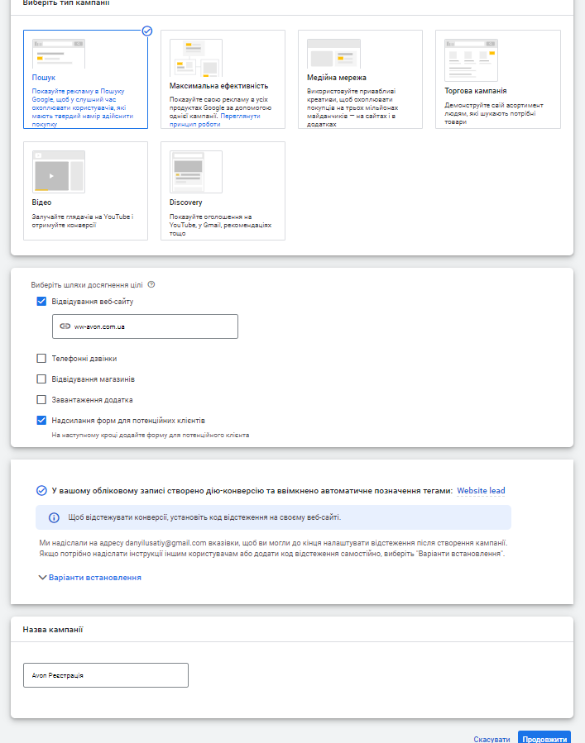
Рисунок Е.3 – Продовження створення рекламної кампанії, Google Ads

Продовжуємо та переходимо до етапу «Призначення ставок», де у пункті «Чого ви хочете досягти за допомогою цієї кампанії?» обираємо конверсії та натискаємо «Далі» (Рис Е.4). Переходимо до налаштування кампанії (Рис Е.5), де обираємо наступні параметри:
- Мережі – Пошукова мережа
- Місцеположення – Україна
- Мови – Всі
- Сегменти аудиторії – усе, пов’язане з косметикою
- Націлювання – звузити охоплення кампанії до обраних сегментів
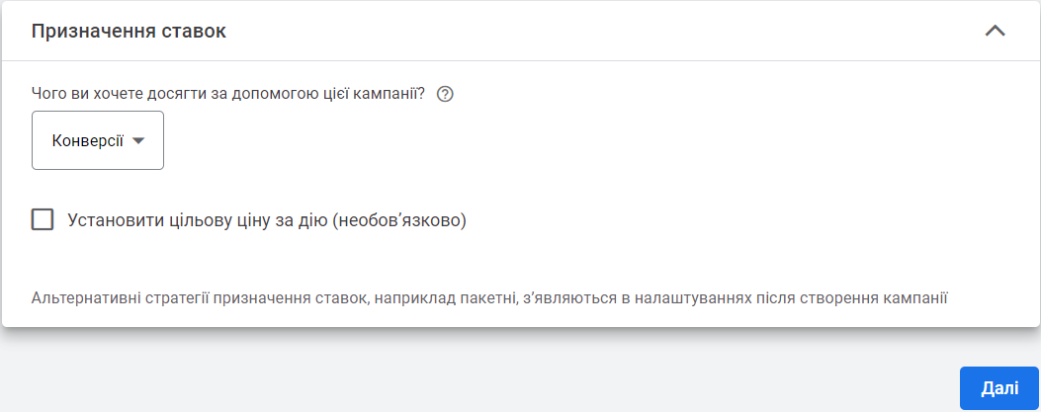
Рисунок Е.4 – Вибір цілі рекламної кампанії, інтерфейс Google Ads

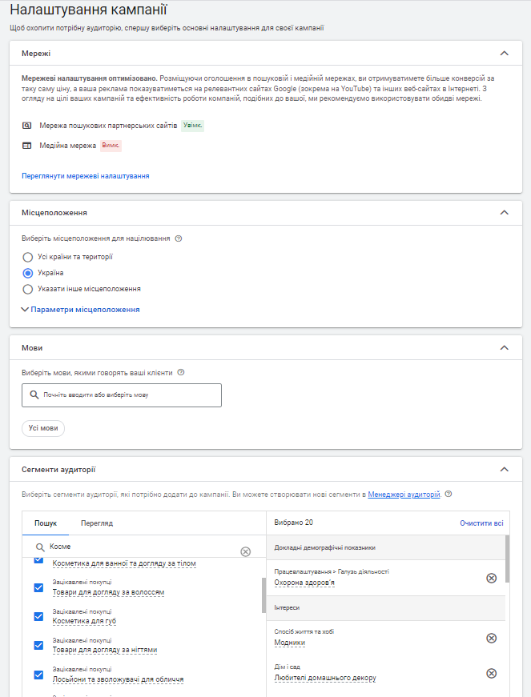
Рисунок Е.5 – Налаштування рекламної кампанії, інтерфейс Google Ads.

Далі переходимо до пункту ключові слова та вводимо їх у спеціальне поле (Рис. Е.6), після чого натискаємо «Створити оголошення» і заповнюємо поля (Рис. Е.7 та Рис Е.8), користуючись підказками Google Ads. Створюємо оголошення, обираємо бюджет, який в нашому випадку буде 350 грн на день та публікуємо оголошення.
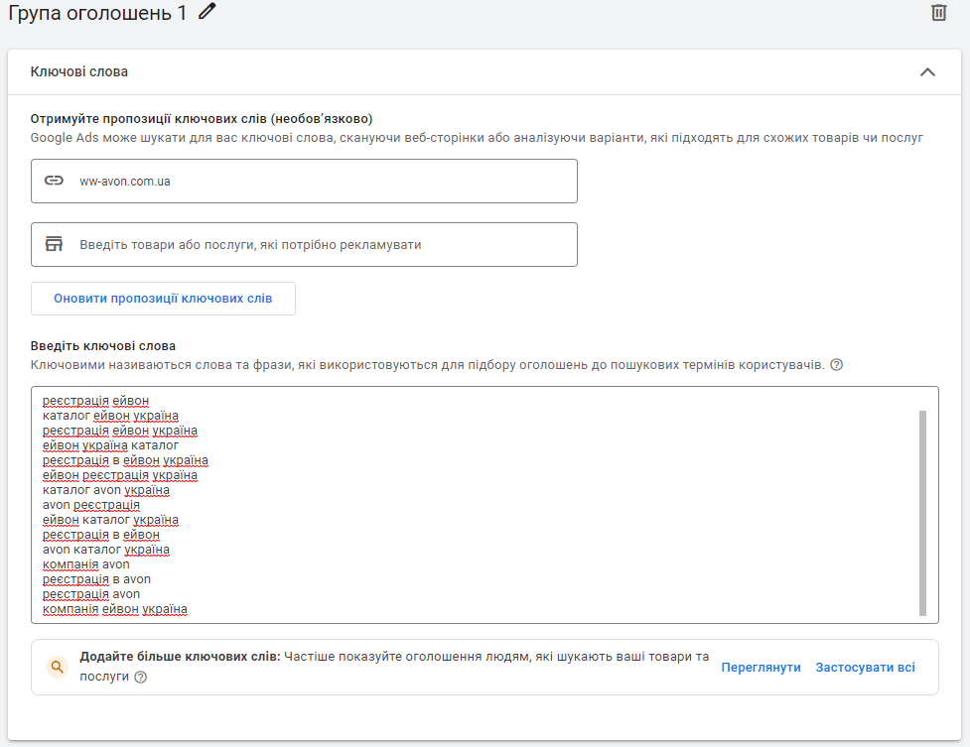
Рисунок Е.6 – Налаштування ключових слів, інтерфейс Google Ads.

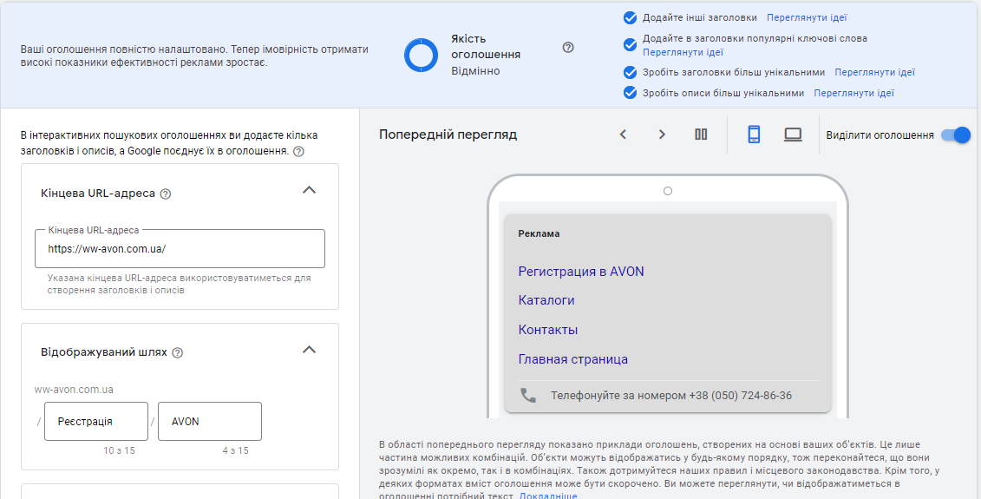
Рисунок Е.7 – Налаштування оголошення, інтерфейс Google Ads.

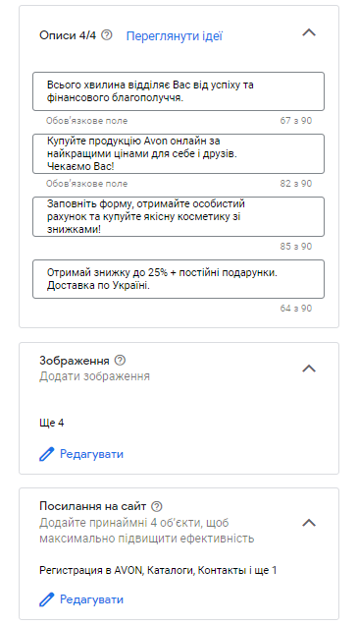
Рисунок Е.8 – Налаштування оголошення, інтерфейс Google Ads.
Отже, ми створили рекламне оголошення, яке згодом буде погоджено та запущено компанією Google в її пошуковій системі. Для майбутнього аналізу нашої реклами потрібно реалізувати функції відстеження загальних відвідувань сайту, а також кількості конверсій (реєстрацій) для порівняння їх з іншими показниками.
Для реалізації функції відстеження загальних відвідувань та кількості конверсій будемо використовувати сервіс Google Analytics, який використовується для аналізу та збирання інформації про користувачів сайту, що знаходиться в інтернеті.
Першим етапом буде інтеграція коду відстеження загальних відвідувань сайту. Для цього в інтерфейсі Google Analytics проходимо швидку реєстрацію, після чого обираємо пункт «Створити веб-потік» (Рис Е.9), вказуємо домен нашого сайту і назву потоку та натискаємо «Створити потік». Далі, після того як потік було створено, обираємо пункт «Код відстеження», де повністю копіюємо скрипт відстеження, який містить в собі унікальний ідентифікатор, та переходимо до панелі керування хостинг-акаунтом сайту (Ukraine.com.ua). Відкриваємо вже відомий нам файл-менеджер, далі обираємо файл «header.php», який знаходиться за шляхом «/home/wwavon/ww-avon.com.ua/www/wp-content/themes/wp-bootstrap-starter/» для інтеграції коду у «шапку» сайту та вставляємо код у потрібне місце (Рис Е.10).

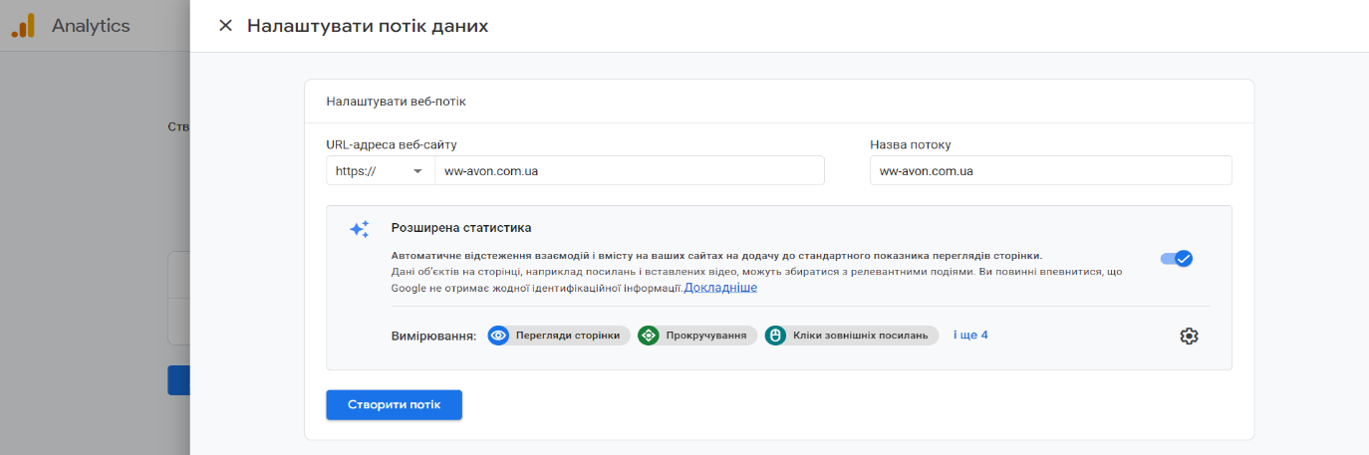
Рисунок Е.9 – Створення потоку відстеження сайту, інтерфейс Google Analytics.

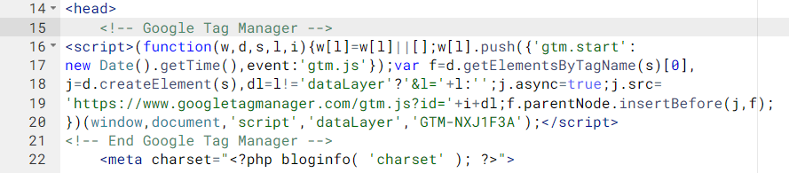
Рисунок Е.10 – Інтеграція коду відстеження сайту, файл header.php.
Після виконаних дій можемо перевірити працездатність відстеження відвідувань, перейшовши до пункту «Код відстеження» в сервісі Google Analytics, де натиснувши «Надіслати тестовий трафік», бачимо що система працює (Рис Е.11).

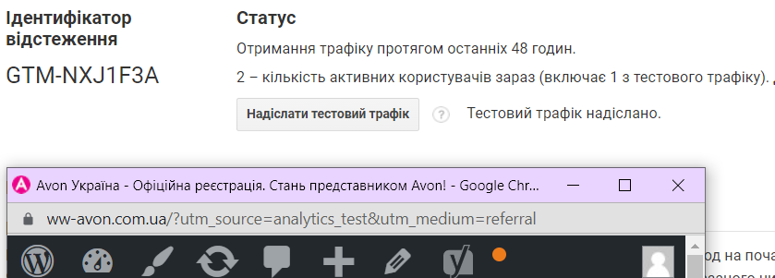
Рисунок Е.11 – Тест працездатності відстеження відвідувань, Google Analytics

Другим етапом буде створення цілі для захоплення та обліку конверсій. В нашому випадку кількість реєстрацій ми будемо підраховувати шляхом підрахунку кількості натискань на кнопку «Зареєструватись». Для створення цілі переходимо у відповідний розділ в сервісі Google Ads, де обираємо пункт «Нова ціль» (Рис Е.12). Далі використовуємо наступні параметри:
- Налаштування цілі – спеціальна
- Тип цілі – подія
- Деталі цілі – категорія та дія точно відповідають «send» та «event» відповідно
Для безпосередньої інтеграції захоплення цілі до нашого сайту переходимо до файл-менеджеру хостинг-аккаунту, де за шляхом «/home/wwavon/ww-avon.com.ua/www/wp-content/plugins/caldera-forms/fields/button/» вносимо зміни у файл «field.php», який відповідає за функціонал кнопки форми плагіну Caldera Forms. Створюємо змінну з кодом відстежування цілі за натисканням кнопки (Рис. Е.13), де вказуємо категорію та дію, які були створені, після чого інтегруємо її у потрібне місце (Рис Е.14).
Відправивши тестову реєстрацію на сайті, можемо переконатись, що система працює, переглянувши статистику цілей в панелі Google Analytics (Рис Е.15), де показник конверсій змінився з 0 на 1.
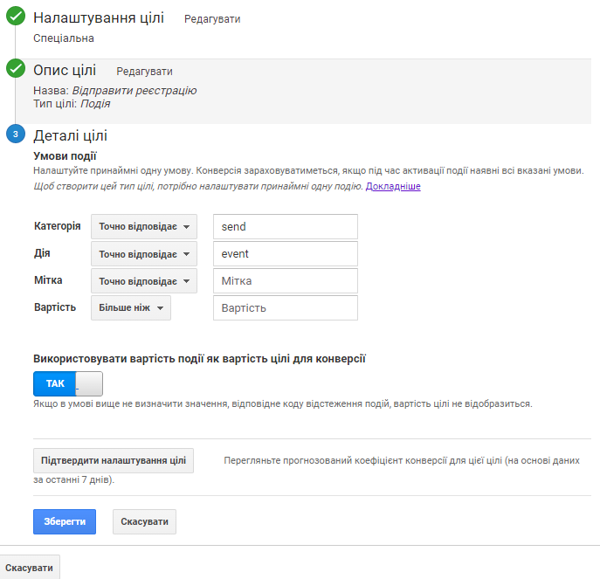
Рисунок Е.12 – Створення цілі, Google Analytics
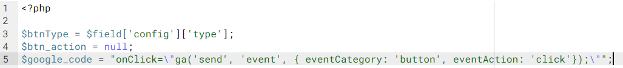
Рисунок Е.13 – Створення змінної цілі, файл кнопки Caldera Forms

Рисунок Е.14 – Інтеграція змінної цілі, файл кнопки Caldera Forms

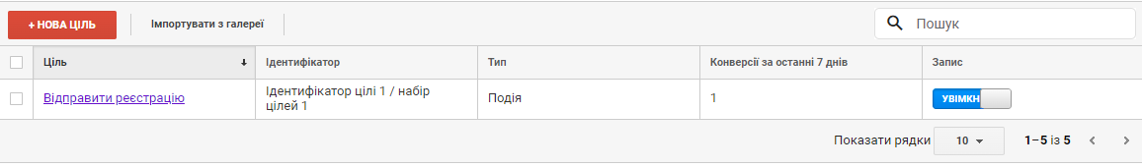
Рисунок Е.15 – Інтеграція змінної цілі, файл кнопки Caldera Forms

Е.2. Facebook Meta Ads. Вхід, створення кампанії, підключення, налаштування та запуск реклами в соціальній мережі Instagram.
Першим етапом інтеграції реклами в соціальну мережу Instagram буде вхід на офіційному сайті Facebook Meta Ads https://adsmanager.facebook.com/ за допомогою існуючого у нас аккаунту Facebook. Далі обираємо пункт «Створити» у розділі «Кампанії» (Рис Е.16).
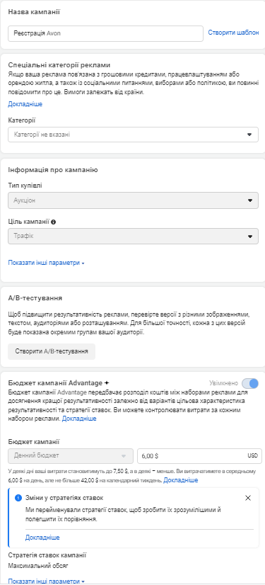
Рисунок Е.16 – Створення рекламної кампанії, інтерфейс Facebook Meta Ads

Починаємо налаштування майбутньої рекламної кампанії:
- Назва – «Реєстрація Avon»
- Ціль – Трафік (через особливість аудиторії в соціальній мережі Instagram, ціль нашої реклами буде у максимальному її показі більшій кількості людей)
- Бюджет – 6.00$ на день

Переходимо до створення набору реклами, де вказуємо наступне:
- Назва – «UA–Ж–16–50» (Що означає майбутню аудиторію)
- Місце події конверсії – Сайт
- Ціль результативності – Збільшити кількість кліків на посилання
- Аудиторія – створюємо аудиторію з наступними параметрами (Рис 2.67):
    - Розташування – Вся Україна
    - Вік – 18-50 років
    - Стать – Жінки
    - Детальний таргетинг – Усі демографічні дані, зацікавлення та поведінка
    - Мови – Усі мови
- Плейсменти – тільки Instagram
- Налаштування ресурсів – стрічка Instagram, розділ «Цікаве» та Stories
Після виконаних дій бачимо аудиторію, яку ми будемо охоплювати, яка в нашому випадку складає 5 100 000 – 6 000 000 осіб (Рис Е.18).

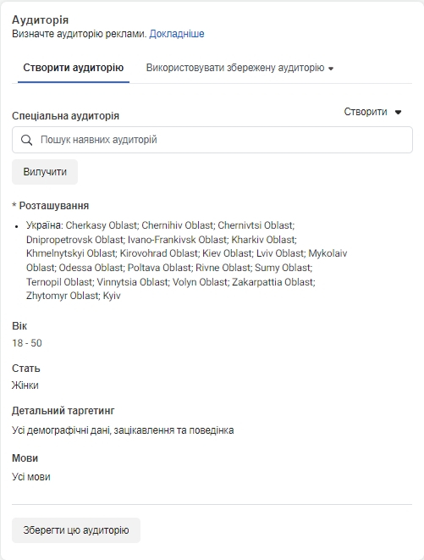
Рисунок Е.17 – Створення аудиторії кампанії, інтерфейс Facebook Meta Ads

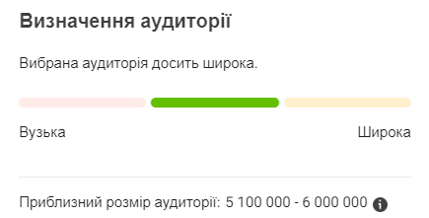
Рисунок Е.18 – Визначення охоплюваної аудиторії, інтерфейс Facebook Meta Ads
Переходимо до створення оголошення (Рис. Е.19), де вказуємо наступне:
- Назва реклами – Ad
- Формат – Одне зображення або відео
- Рекламні матеріали – Завантажуємо рекламне зображення
- Заповнюємо поля:
  - Основний текст – «Ти ще не з Avon?»
  - Заголовок – «Avon Україна»
  - Заклик до дії – «Зареєструватися»
- Місце призначення – Сайт
- URL-адреса сайту (Рис Е.20) – ww-avon.com.ua

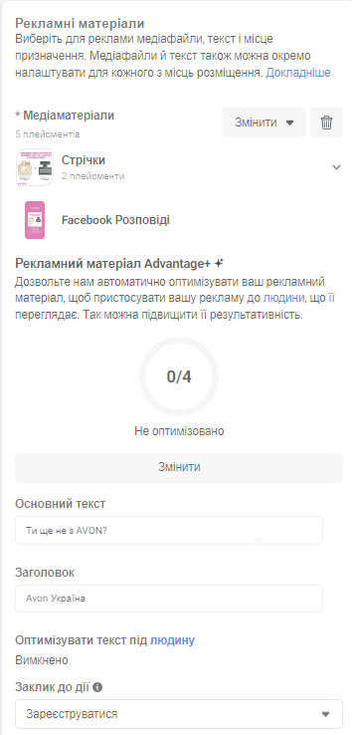
Рисунок Е.19 – Створення оголошення, інтерфейс Facebook Meta Ads

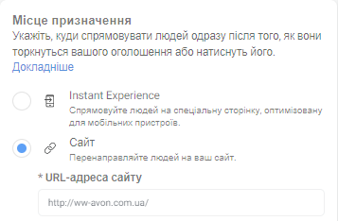
Рисунок Е.20 – Вибір місця призначення, інтерфейс Facebook Meta Ads
Після виконаних дій переглядаємо та налаштовуємо зовнішній вигляд оголошення за допомогою інструментів Facebook Meta Ads (Рис. Е.21) та публікуємо рекламу.

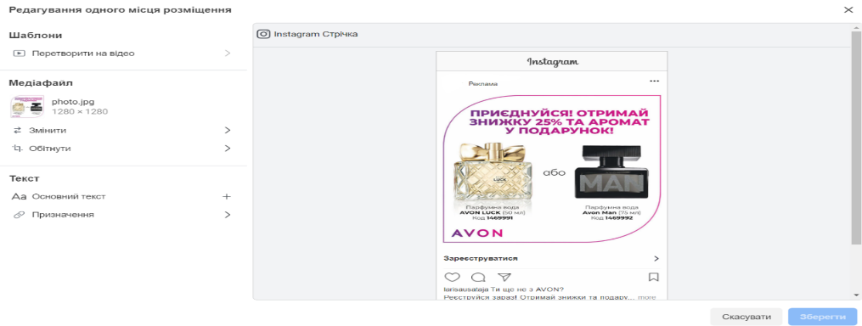
Рисунок Е.21 – Редактор рекламного оголошення, інтерфейс Facebook Meta Ads

Останнім етапом налаштування реклами у соціальній мережі Instagram буде інтеграція та налаштування функції відстеження кількості реєстрацій, що були отримані завдяки конкретному рекламному оголошенню. Для цього в пункті «Відстеження» обираємо «Створити параметр URL-адреси» (Рис. Е.22), після чого наступним чином заповнюємо поля:
- Джерело кампанії – Trafic (буде означати назву рекламної кампанії)
- Платформа кампанії – UA_16-50 (буде означати аудиторію кампанії)
- Назва кампанії – 1 (буде означати рекламне оголошення кампанії)

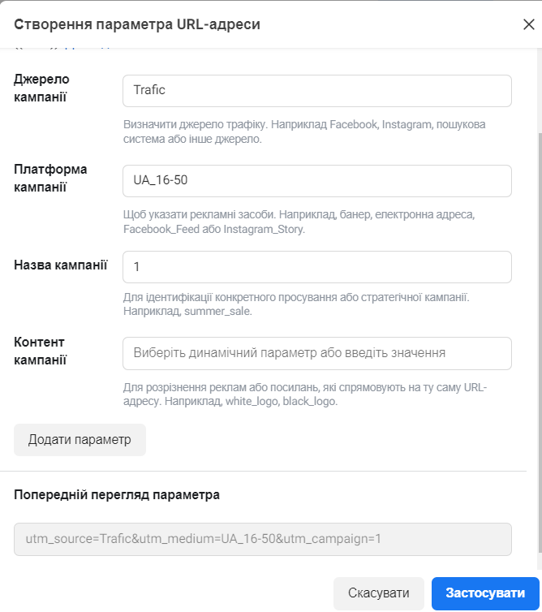
Рисунок Е.22 – Налаштування функції відстежування кількості реєстрацій, інтерфейс Facebook Meta Ads
У полі «Попередній перегляд параметра» бачимо попередній вигляд параметрів, які будуть інтегровані до посилання сайту після переходу нового представника по рекламному оголошенню, завдяки чому можна буде провести аналіз реклами та порівняти кількість реєстрацій з іншими показниками, які надає інтерфейс Facebook Meta Ads. Далі переходимо до інтеграції створених UTM-міток до форми реєстрації сайту. В панелі керування WordPress переходимо до інтерфейсу плагіну Caldera Forms, де під формою «Реєстрація» обираємо пункт «Редагувати». Переходимо до пункту «E-mail», де у полі « Email Message», після даних про нового представника та IP-адреси, додаємо UTM-мітки (Рис. Е.23).

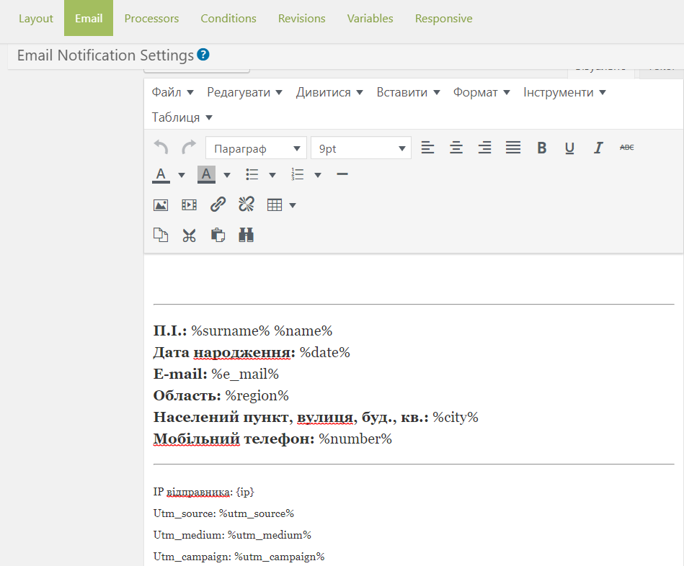
Рисунок Е.23 – Поле «Email Message», плагін Caldera Forms, панель керування WordPress

Для перевірки працездатності функції відстежування, перейдемо за посиланням «https://ww-avon.com.ua/?utm_source=Trafic&utm_medium=UA_16-50&utm_campaign=1», заповнимо форму реєстрації (Рис. Е.24) та натиснемо «Зареєструватися». Переходимо до нашої служби електронної пошти, де відкриваємо отриману реєстрацію (Рис. Е.25) та переконуємось у правильній роботі інтегрованої функції.
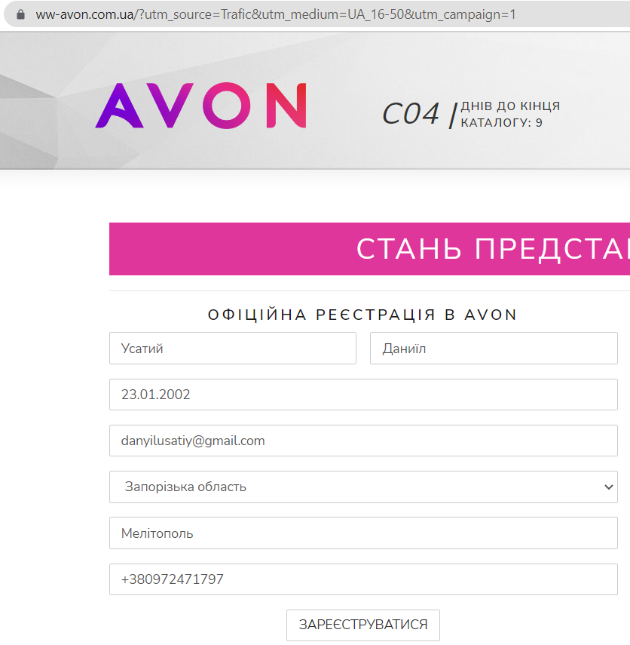
Рисунок Е.24 – Заповнена форма реєстрації, головна сторінка сайту

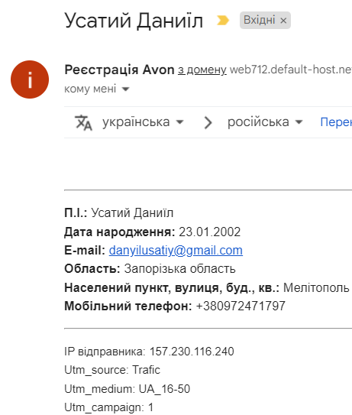
Рисунок Е.25 – Отримана реєстрація, інтерфейс служби електронної пошти

На даному етапі інтеграцію реклами в пошукову систему Google та соціальну мережу Instagram – завершено. Через деякий час роботи рекламних оголошень, можна буде зібрати статистику (за допомогою Google Ads, Google Analytics і Facebook Meta Ads), та, зробивши деякі зміни в тексті, аудіторіях та інших налаштуваннях, отримати найкращі результати.

